GARABONC

Településképi Arculati Kézikönyve
(egyeztetési anyag)

Készült: 2017. augusztus

Aláírólap GARABONC településképi rendeletéhez

településtervező és főépítész:
Moldován Ágnes TT20-0282

TARTALOM

- Bevezetés
- Garabonc bemutatása
  - Településtörténet, a település szerkezeti fejlődése
  - Általános településkép, település sziluett
  - A település sajátosságai, karaktere, jellemző részletek bemutatása
- Örökségünk
  - Meghatározó építészeti és épített értékek
  - Táji- és természeti értékek
- Településképi szempontból meghatározó területek
Eltérő karakterű területek lehatárolása, a településkép, arculati jellemzők és településkarakter bemutatása
- Garabonc településképi formálására vonatkozó ajánlások- építészeti útmutató
  - Településszerkezet
  - Telepítés
  - Építménymagasság
  - Tetőforma, tetőhajlásszög
  - Homlokzatkialakítás, anyaghasználat, színek
  - Növényzet, zöldfelületek
  - Kerítések, garázsok kialakítása
  - Reklámok, információs és hirdető berendezések
- Jó példák kiemelése a településről
- Jó példák, irányvonal meghatározása egyéb forrásokból

1.Bevezetés

A múltban, amikor az egységes kultúrák stabilabbak és homogénebbek voltak, valamint sokkal szélesebb társadalmi megegyezés volt a szimbólumokkal kapcsolatban, ritkán volt szükség arra, hogy az emberek az őket körülvevő környezet közötti kapcsolatot vizsgálják; a kettő között szoros volt a harmónia (Rapoport 1977).
Napjainkban sokkal nehezebb tervezni, hiszen keverednek a társadalmak, kultúrák, szimbólumok. Olyan települések kialakítása a cél, amelyhez az emberek tartozni akarnak.
Mivel egy település egyrészt esztétikai szerepet tölt be az emberek életében, másrészt pedig használják, ennek megfelelően szükséges védeni a meglevő értékeket, és fejlődni.

“Amikor ráébredünk, hogy jelenlegi tulajdonságaink, környezetünk, képességeink és fizikai állapotunk mind a múltbeli gondolkodásunk eredményei, némi fogalmat nyerhetünk a tudás értékéről.”

Charles F. Haanel

POLGÁRMESTERI ELŐSZÓ

- Garabonc bemutatása

  - Településtörténet, a település szerkezeti fejlődése

Településtörténet
Garabonc Zala megyében Nagykanizsától észak-keletre, Zalakaros szomszédságában, a Kis-Balaton dél-nyugati partján fekszik. Az őskortól lakott település. A település neve szláv falunév, hegygerincet, hegytaréjt jelent. Garabonc nevét 1333-ban a pápai tizedjegyzék adatai említették először, majd 1335-ben említette ismét oklevél Rada határjárásakor.
1496-ban már templomos hely volt. A káptalan 1531-ben kelt összeírásakor 15 portája volt. Már a középkorban jelentős a szőlőművelés és a bortermelés a környéken, így Garaboncon is.
A török pusztítás idején az Ófalut majdnem teljesen lerombolták. A falu lakói ismerték a határban húzódó lápos területeket, így oda menekülve sikerült átvészelniük a török támadásokat 1690-ben. Kanizsa felszabadulása után Zala megyét szegénység, éhínség gyötörte. Ezt követően a község lakóit az 1710-es pestisjárvány tizedelte. A majorsági gazdálkodással és a halászattal gazdasági fellendülés kezdődött. Erdőgazdálkodás, szőlészet, állattenyésztés és három malom is működött, amelyekből az egyik jelenleg is megtalálható. Az 1700-as évek végén megkezdődött az értékesítés a Kanizsai és Keszthelyi piacokon. A kolera kitörése miatt 1854-ben a megmaradt lakosság kitelepült az addigi lakhelyéről a templom köré, ahol a szokásosnál szélesebb utcákkal alakította ki új lakóhelyét. Az Ófalu helyén egy kőkereszt volt található, ahol az ősi templom és az iskola állt. A kapitalista időkben gyors gazdasági fellendülés volt jellemező. A lakosság száma folyamatosan nőtt. 1935-ben a népesség 98%-a magyar anyanyelvű, római katolikus. A mai Garabonc két településből alakult ki. Északi része az egykori Kisrada, déli része Garabonc, melyek 1950-ben egyesültek.
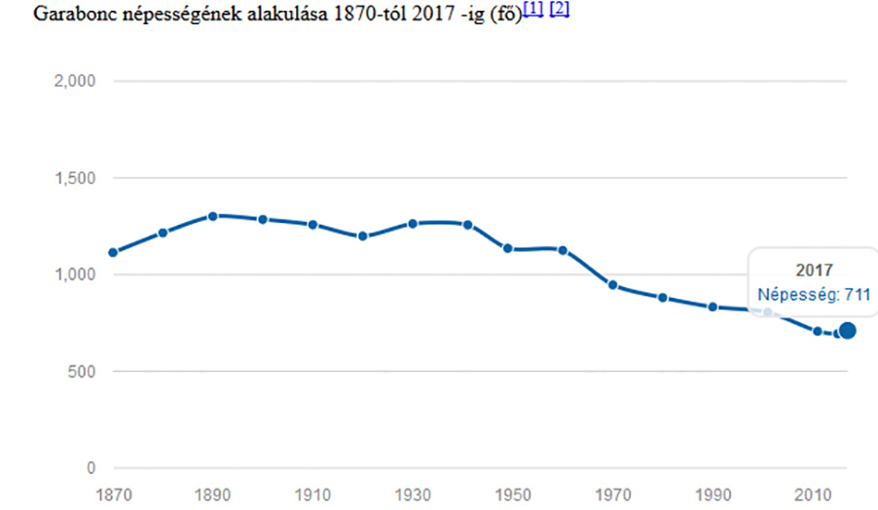
A népességszám alakulása:

1910-ben 881 lakos
1920-ban 845 lakos
1960-ban 1130 lakos
1990-ben 833 lakos
2001- ben 806 lakos
2017-ben 711 lakos
a település lakossága, melynek 18%-a cigány, 1,1%-a német nemzetiségű.

Népsűrűsége 38 fő/km². Lakások száma 267, népességet figyelembe véve, ez 2.7 fő per lakás.
Garabonc területe 1856 hektár (= 18.6 km²).

Infrastrukturális fejlődése

A falu elhelyezkedése kedvező, a Hévíz-Keszthely-Zalaapáti-Zalakaros-Nagykanizsa útvonal mentén fekszik. A legközelebbi vasútállomás 10 km-re, Zalakomárban található. Vezetékes ivóvízzel, villannyal- a község szőlőhegyein is-, gázzal ellátott, a szennyvízhálózat kiépített.

Az önkormányzat óvodát működtet, az 1998-ban átadott Általános Művelődési Központ épületében alsó tagozatos általános iskola és egy könyvtár kapott helyet. A garabonci háziorvosi és védőnői szolgálat Nagyrada és Zalamerenye betegeit is ellátja. Mindezek mellett takarékszövetkezeti kirendeltség, posta, állatkórház, állatpatika és egyéb, a lakosság kényelmét szolgáló szolgáltatások is elérhetőek a településen.

A település szerkezeti fejlődése

Garabonc településtörténete az alábbi három katonai térképen jól követhető, a település folyamatos növekedése, a településrészek kialakulása, átalakulása kísérhető figyelemmel.
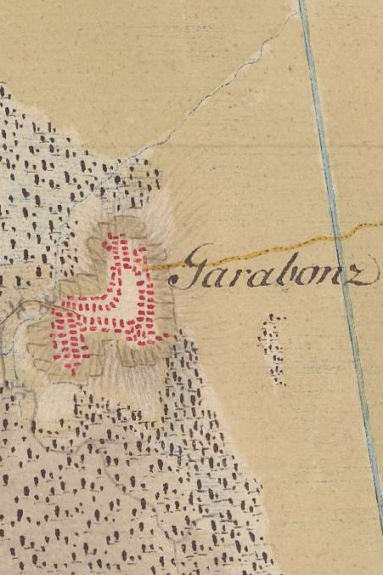
Első katonai felmérés
1763-1787
Az Ófalu, mely a jelenlegi településtől keletre, a Malom- folyástól délre volt található. Halmazos szerkezetű település, mely egy teresedés köré szerveződött.

A történeti településszövet megbecsülése során, nem csupán egyes műemléképületek, épületegyüttesek, utcák, terek védelme a fontos cél, hanem az egész épített települési környezet és az őt befogadó táji környezet jellegvédelme.

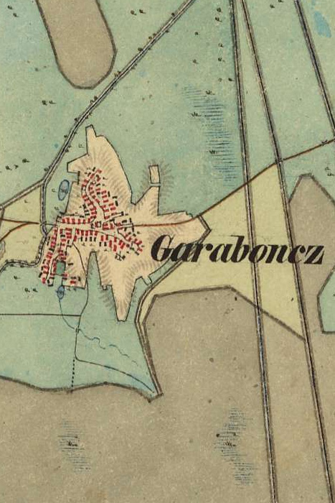
Második katonai felmérés (1806-1869)
Ezen a térképen már jól látható, hogy megkezdődött az utcás jelleg kialakulása, központjában az ősi templom és az iskola volt fellelhető. Kétbeltelkes gazdálkodás folyt már az ófaluban is, melyet a művelés alá vont, a települést körülvevő földbirtokok eltérő jelölése is jelez.
A kolera kitörése miatt 1854-ben a megmaradt lakosság kitelepült az addigi lakhelyéről a jelenlegi templom köré, ahol a szokásosnál szélesebb utcákkal alakította ki új lakóhelyét. Az Ófalu helyén egy kőkereszt volt található.
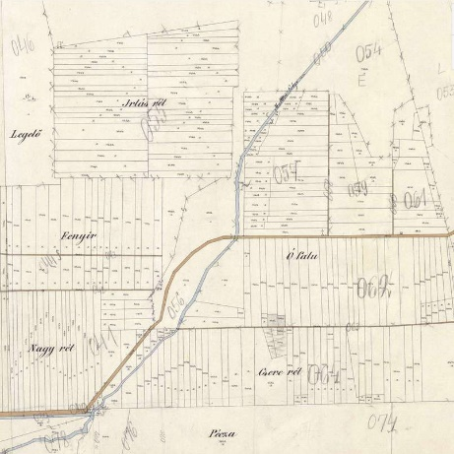

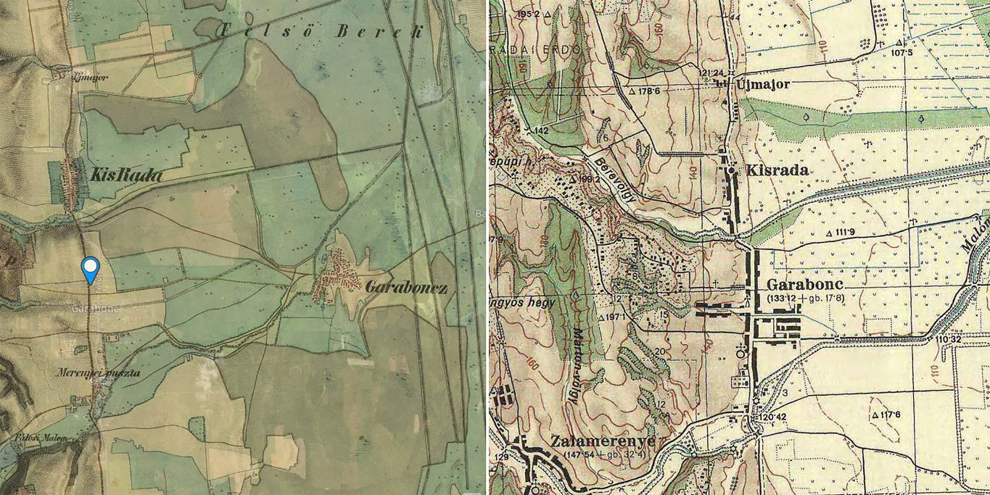
A második katonai térkép által jelölt település az 1941-es felméréssel összevetve
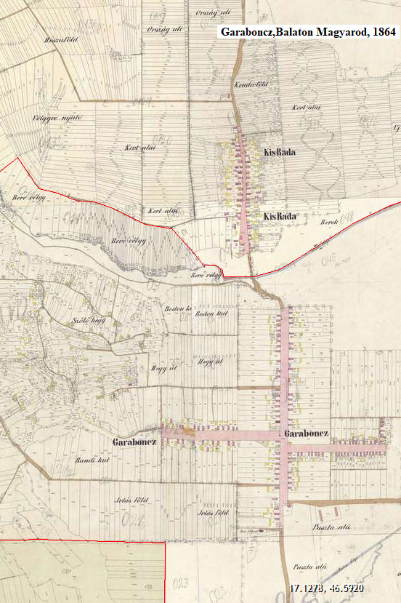
Kataszteri felmérés 1864

Ezen időben Garabonc települése, mint Kisrada és Garabonc létezett. Természetes közös határukat a Garabonci- patak adta. Jellemzően egyutcás településként alakultak ki. A Garabonci településrész többutcássá válása nyugati irányban a Diós utca, keleti irányban a Rákóczi utca kiépülésével kezdődött. Mértani telekosztások jellemzőek a településrészre.
A Fő utcától keletre eső területek mély fekvésűek. A területek hasznosítása rétként, legelőként funkcionáltak. A Kis-Balatonhoz közeli részen rétként használják a területet, mely szigorúan védett rész. A Kis-Balaton területének állatvilága természetvédelmi szempontból meghatározó terület.

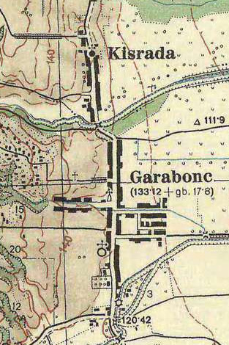
Katonai felmérés 1941

Egyutcás település volt, a lakótelkek elkülönültek a birtoktesttől. A gazdasági épületeknek nagy jelentőségük van, mivel a lakóhely a gazdálkodás központja is.
Az alapvető egyutcás szerkezet többutcássá változása részben a növekedés természetes irányait és lehetőségeit tükrözik, mely során a megélhetést biztosító legelőkre, rétekre mezőgazdasági termőhelyekre vezető közlekedési tengelyek mentén a település csáposan terjed ki. Ilyen utca a Diós utca, mely természeti adottságokra, valamint szőlőtermő területekre vezető közlekedési tengely mentén települt be.

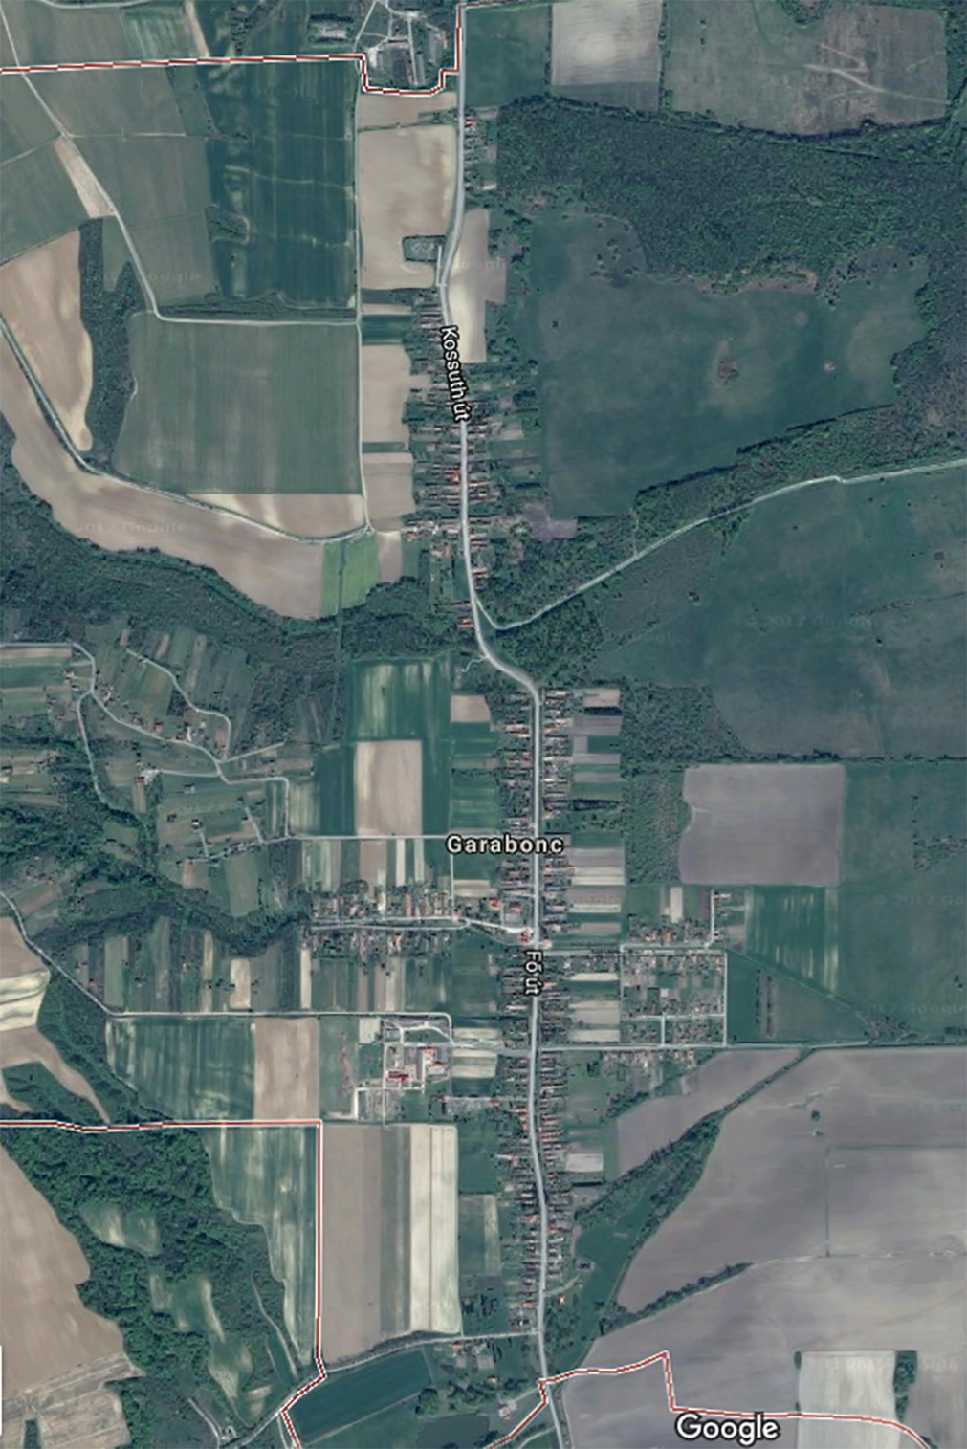
Napjaink

A település kisradai része napjainkban is őrzi egyutcás jellegét. A garabonci településrészen az utolsó katonai térképek dokumentálása óta a Kis utca utcarendszere és a Balatonmagyaródi út beépítései jelentek meg, valamint a Fő utca intenzívebb beépítést kapott déli irányba. Több, elszórt, a település mai életében és jelentőségében szerepet játszó elem jelent meg, mint például a Garabonciás Farm, amely a település központi részének fontos látványossága.

2.2 Általános településkép, település sziluett
Utcaképek- lakóterület, településközpont
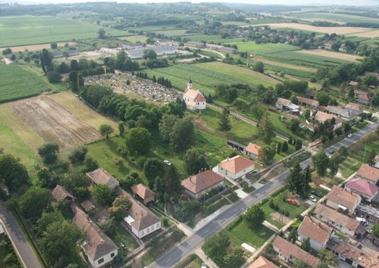
Légi felvétel a Fő utca középső és déli szakaszáról, melyen a Garabonci településrész temetője és az Egészségház környezetének beépítései láthatóak.
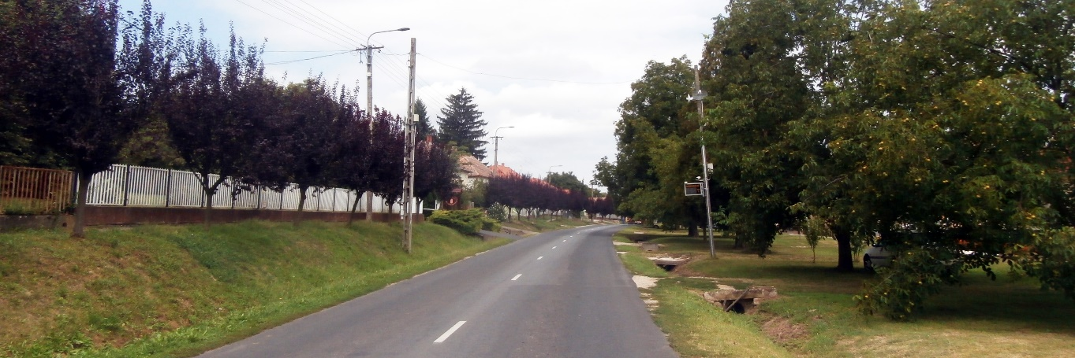
Fő út középső szakasza észak felé nézve rendezett közterületi díszfasorral
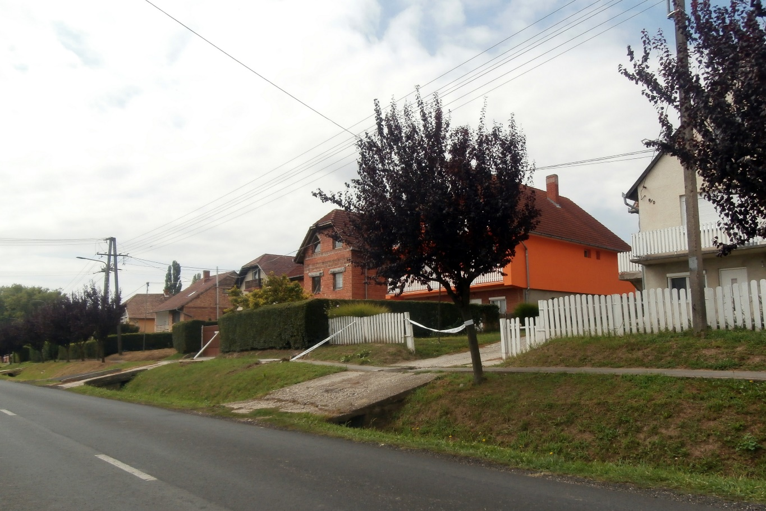
Fő utca déli szakaszának jellemző beépítései, pince/szuterén, földszint, tetőtér vagy emelet ráépítéses, jellemzően nagy építménymagasságú lakóházai
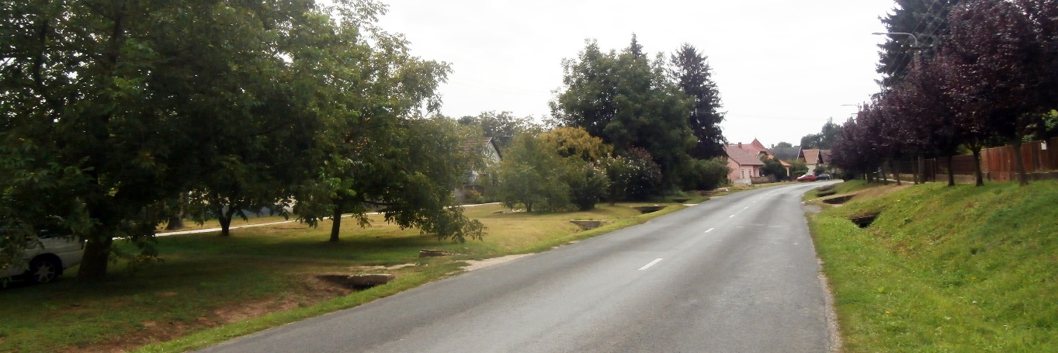

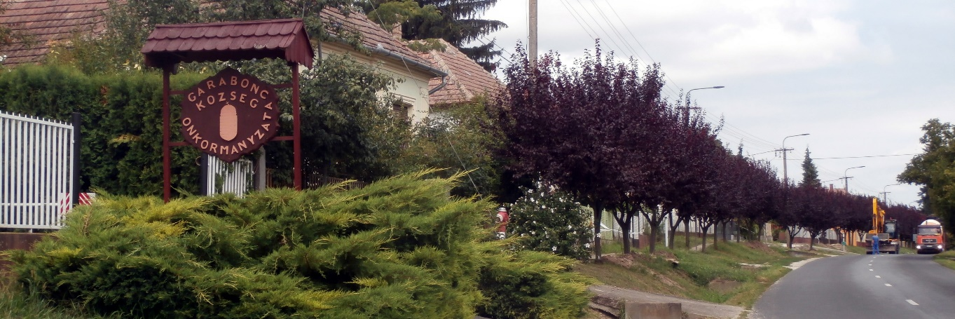
Karakteres díszfasorok a garabonci településrészen

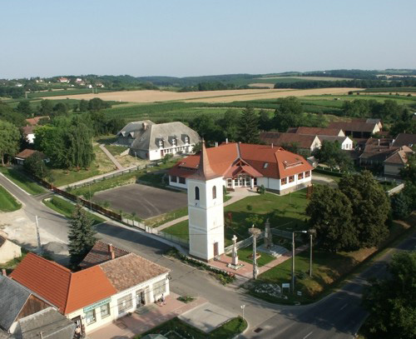
Légifelvétel a Fő utca és Diós utca kereszteződéséről: harangláb és az előtte lévő tér szobrokkal, háttérben az óvoda, általános iskola és a Takarékszövetkezet, buszmegálló épületei láthatóak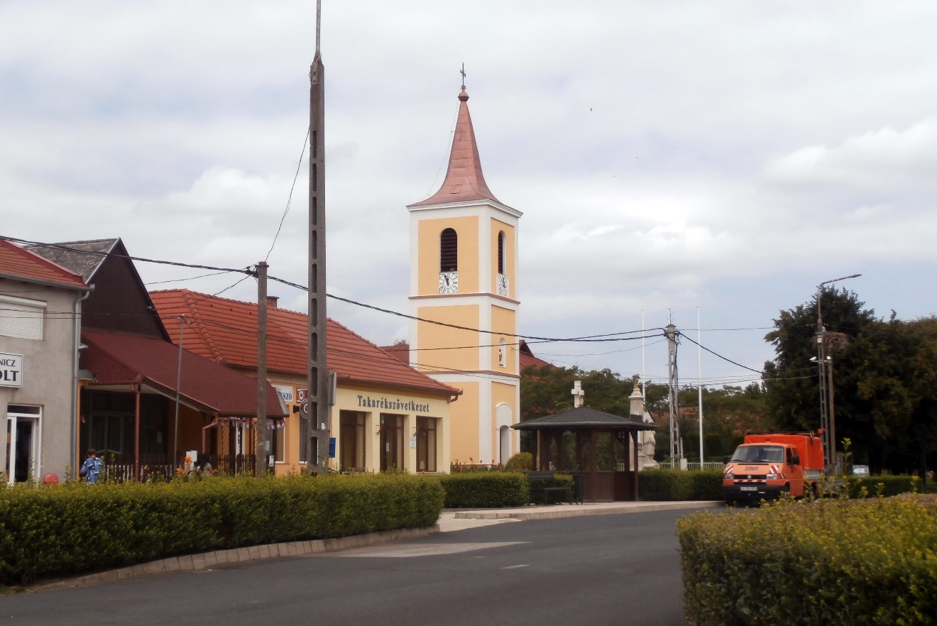
Településközpont haranglábbal

Garaboncot déli irányból elérve nyílt utcakép fogadja az érkezőt a Fő úton, melynek nyugati oldalán a 80-as évek jellemző emeletes tömegű beépítései találhatóak, keleti oldalon pedig nagy kiterjedésű zöldterület, melyet a Garabonci- malomárok és annak környezetében lévő zöldsáv jelent egészen a Fő utcáig, valamint annak nyugati oldalán folytatódva tovább, többek között helyet adva a Villa Natura szálláshely területének is. Északi oldalról a Csobogó- köz, déli oldalról a Malom – köz szegélyezi egy rövid szakaszon.
Nyugati irányba a Zalamerenye felé vezető, 75121 számú út csatlakozik a Fő út kezdeti szakaszára, melynek beépítése csupán néhány épületből áll, így szórványos utcaképet mutat.
A Fő utca déli, alsó szakasza a domborzati esésviszonyoknak köszönhetően, az újabb beépítésekkel a nyugati oldalon jellemzően jóval magasabb utcaképet mutatnak, mint a domborzatilag is némiképp mélyebben fekvő keleti oldali utcaszakasz. Míg a nyugati oldalon az épületek jellemzően alagsorral, magasföldszinttel illetve kiemelt garázzsal épültek, addig a keleti oldalon jellemzően földszint+ tetőtér beépítéses, az utcavonalra merőleges tetőgerincű magastetős, oromfalas, illetve kontyolt épületek a jellemzőek.
Továbbhaladva megjelennek a történelmi falurész épületei, az eredeti faluképbe beékelődő kockaházak és néhol a 80-90-es évek jellemző épületei, melyek a régi épületek helyére kerültek. Jellemzően mély közterületi sáv húzódik a keleti oldalon az épületek előtt, mely meghatározza az utcaképet.
Az épületek tetőidomai változatosak, hisz a keskeny traktusszélességű egy illetve kétablakos „parasztházak” oromfalas, nyeregtetős épületei mellett megjelenik már az utcával párhuzamos, sokablakos, polgári stílusú épülettömeg a megfelelően széles telkeken, valamint itt is helyet kaptak a 80-as évek oromfalas, nyeregtetős, tetőtérbeépítéses épületei, általában utcára merőleges tetőgerinccel. Ugyanúgy szép számban találunk a 60-70 es években épült kockaházakból is beépítéseket.
Érzékelhetően jó ritmust adnak az utcának a szabályos, következetes méretű, egységes előkertek, az átlagosnál szélesebb lakótelkekkel.
Számos, eredeti formájában megőrződött, szépen felújított polgári és „paraszti” típusú lakóházat találunk a településen és koncentráltan egyes útszakaszokon.
A Fő utcán haladva változatos, igényes telepítésű fasorok kerültek telepítésre, melyek az utcaképet hangulatosan formálják, arányosan töltik meg az utca űrszelvényét. A fásítási program mindenképp támogatandó és folytatandó, melyek során változatos növényzetű utcaszakaszok alakulnak ki.
A Fő út, Rákóczi utca és Diósi utca kereszteződésében alakult ki a település központja, melyet az épületek sorába simuló harangláb is jelöl. Az utca vonalvezetése folyamatosan tárja fel az épületek között megbúvó haranglábat, mely egyben helykijelölését jelenti a település központjának. Itt azok az intézményi és szolgáltatási funkciójú épületek találhatóak jellemzően, melyek a település működését szolgálják.
A Rákóczi utca északi irányban nyílt utcaképet mutató utca, mely keleti szakszán párhuzamos, két útpályás vonalvezetésével szegélyezi az áthaladó vízfolyást, erre fűződnek fel a változatos épülettömegű épületek.
A Diósi utca északi telkein kapott helyet az intézmények területe, melyeket elhagyva a Diós utcáról és azzal párhuzamosan húzódó szerviz útjáról tárulnak fel a szintén változatos tető és tömegformájú, jellemzően egységes előkertet tartó, oldalhatáron álló épületei állnak.
A Fő utca északi szakaszán az út két oldalán szinte egyforma méretű közterületi sávokká alakul a zöldfelület, mely szabályosan szegélyezi az utat.
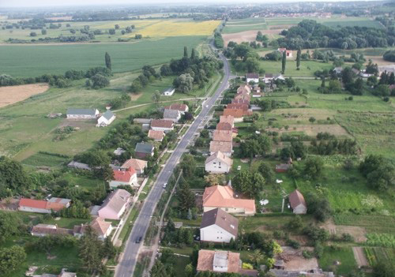
Légifelvétel: Fő utca Zalakaros irányába nézve
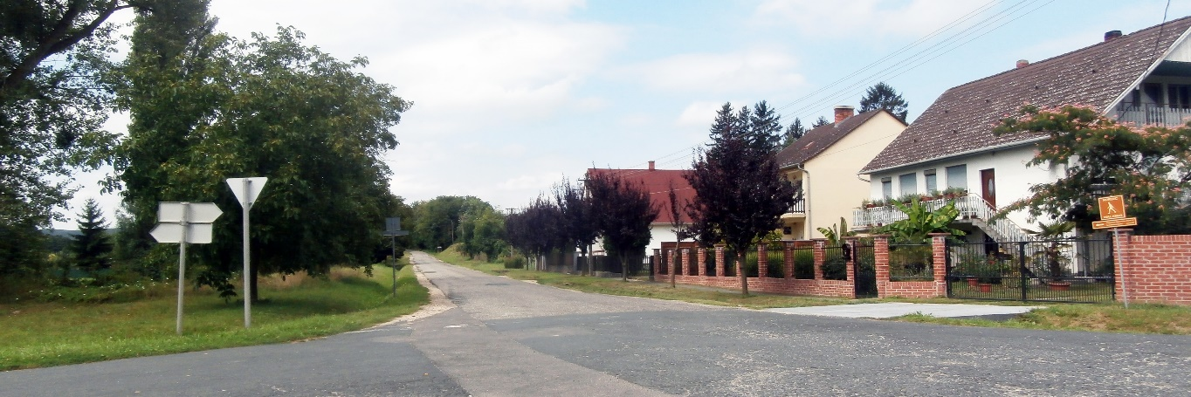
Fő útról leágazó, a Pálos- malom felé vezető 75121 számú út részlete
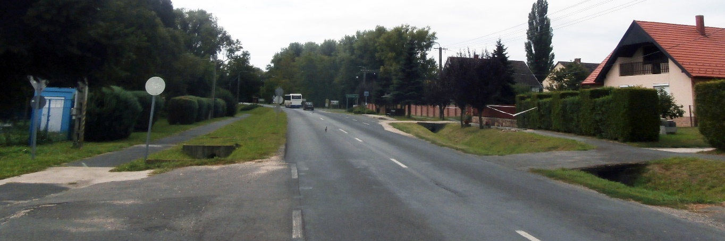
Fő út déli szakasza Zalakaros felé nézve

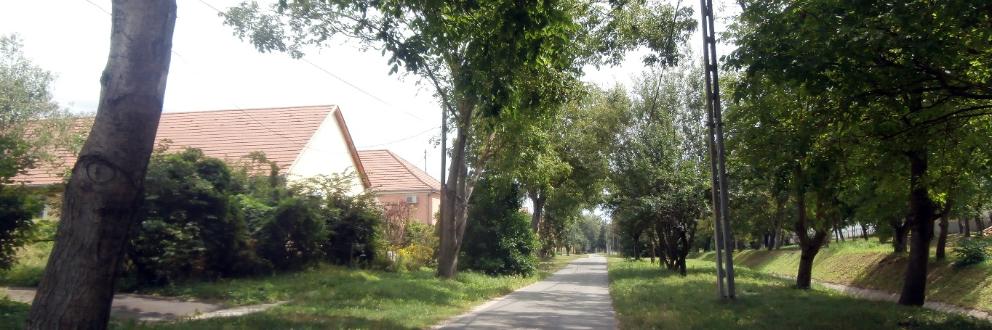
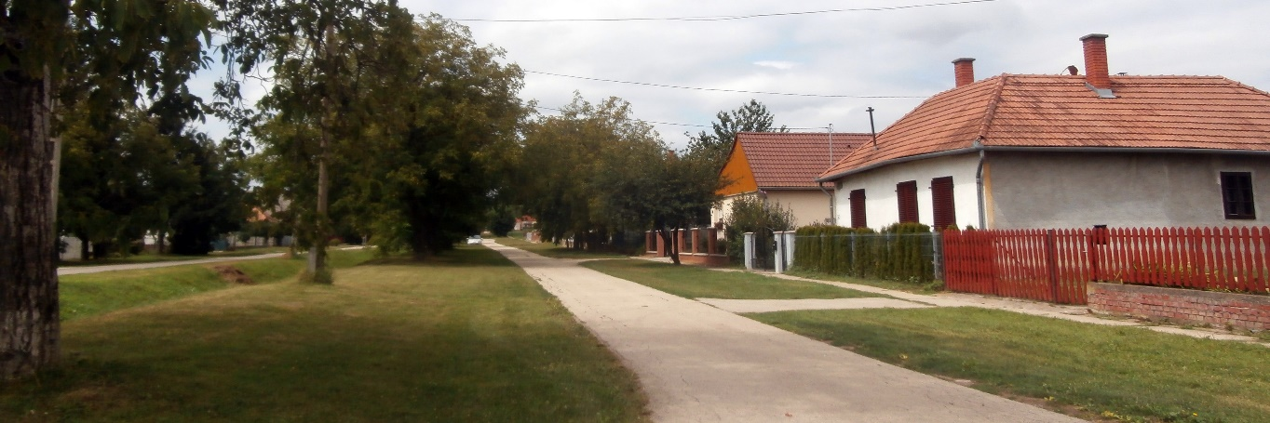
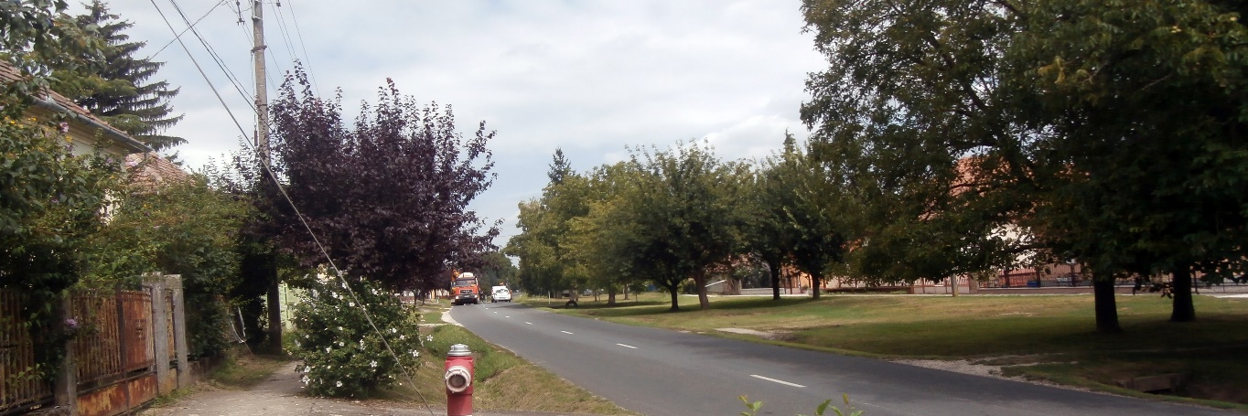
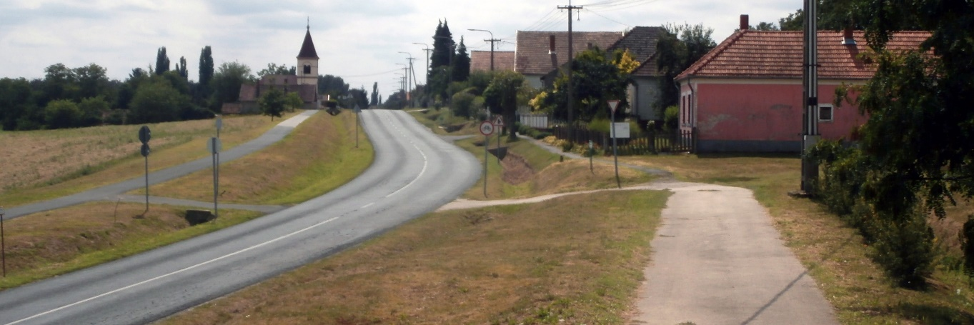
Garabonc – kisradai településrészének látképe Nagyrada felől érkezve

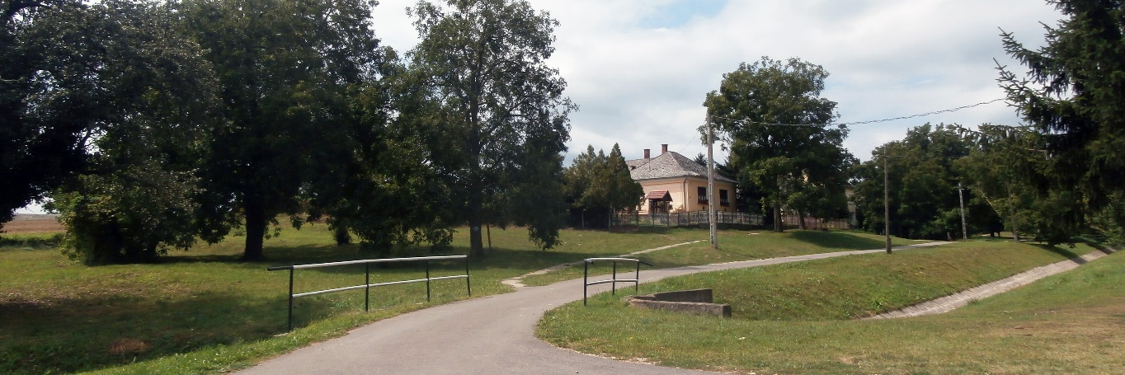

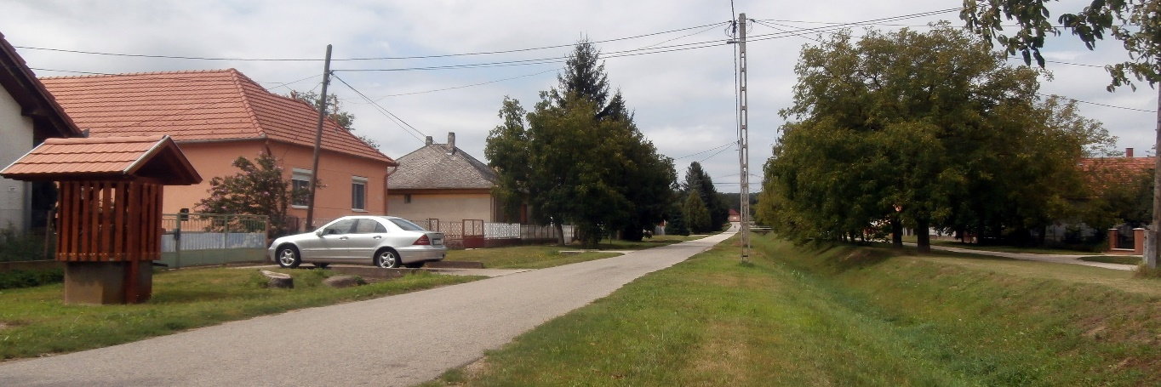
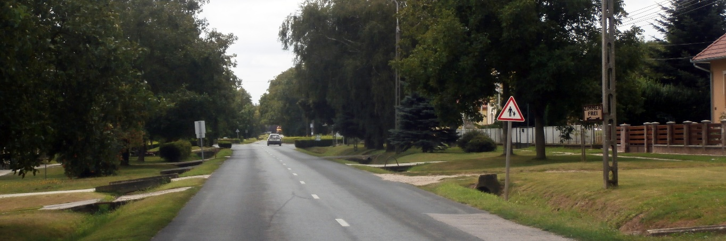

A Fő út erőteljesen íves vonalvezetése vezet át a Garabonci- patakon- a Kossuth utcába, mely eredetileg Kisrada települése volt. A természetes határvonal, mint a patak és környezete választja el a két településrészt erőteljes zöldsávjával.
Ez a településrész megőrizte egyutcás jellegét. Jelentősen kisebb utcaűrszelvény jellemzi a Kossuth utcát a déli szakaszon, mely okán a fásítások elmaradnak a központi településrésztől. Számos szép példája maradt meg a hagyományos lakóépületeknek ezen a településrészen is. Jellemzőek az oromfalas épületek, melyek tetőgerince változatosan hol utcára merőleges, hol azzal párhuzamos kialakítású. Szép példái figyelhetőek meg a polgári hangulatú, többablakos épületeknek is, melyek nagy számban határozzák meg az utcaképet. Az előkertek szabályos méretűek, így karakteres utcaképet adnak az épületek. Több ponton beékelődnek az utcaképbe a sátortetős, ritkán manzárdtetős kockaházak is. A kápolna az utca keleti oldalán a házak közé simulva helyezkedik el. A Kossuth utca északi szakasza keleti irányban szintén nyílt utcaképet mutat, változatos épülettömegekkel. Itt található a kisradai településrész temetője. Nagyrada felé haladva a keleti útszakasz mentén szórványosan néhány régebbi lakóházból álló beépítés található.
Külterületi látképek
Az itt élők életében a halászat hosszú ideig fontos szerepet töltött be. Idegenforgalmi szempontból mára a szőlőtermelés és a minőségi borászat az, ami fémjelzi a területet. A községben több, kimondottan idegenforgalmi jellegű fejlesztés is megvalósult az utóbbi években. A szőlőhegyről páratlan panoráma tárul a látogató elé, melynek hátterét a Kis-Balaton adja.

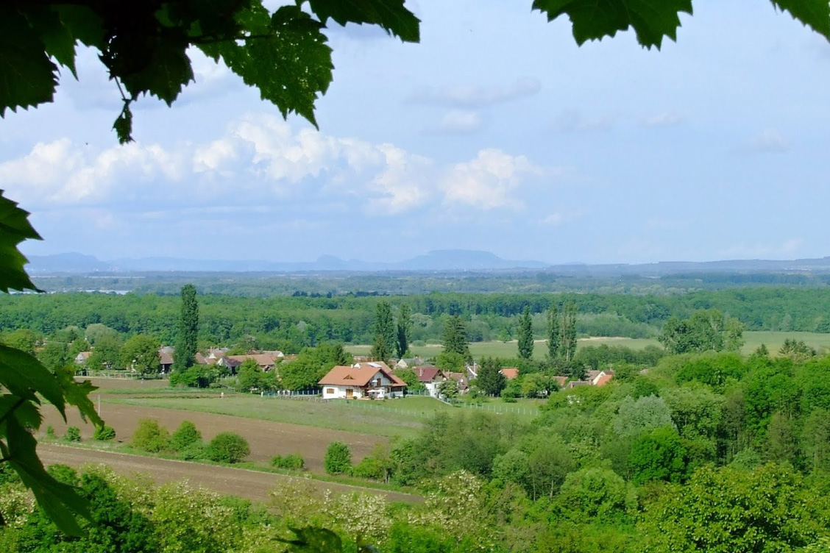
Település sziluett
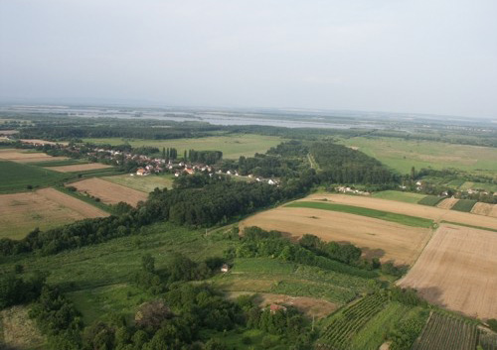
A település a domborzati sajátosságoknak köszönhetően csak nagy távolságból látszik egybe. A településen belül a folyamatos feltárulás a jellemző, melynek jellemzője a két templomtorony és a harangláb.
  - A település sajátosságai, karaktere, jellemző részletek bemutatása
Településkép, arculati jellemzők bemutatása

A Dunántúl jellegzetes településformája az utcás falu, ahol a lakóházak a főutcát szegélyezik. Garabonc újratelepítése is ezt tükrözi szabályos rendszerű telkeivel.
A megyében jellemző aprófalvas jelleg megőrzendő. A történetileg önálló települések összemosódását meg kell akadályozni. A településrészek között beépítetlenül maradó zöldsávokat meg kell tartani.
Zala megye településhálózatának történelmileg kialakult jellegzetessége az aprófalvas településstruktúra. A településközpont a garabonci településrész középső részén alakult ki. A kertes családi házas területeken a mezőgazdasági jellegnek megfelelően, hosszan elnyúló telekméretek és oldalhatáron álló beépítés jellemző. A hátsókertekben a háztáji gazdálkodáshoz kapcsolódó állattartó és gazdasági épületek találhatók. Jómódú gazdák polgári stílusú lakóházai szép számban maradtak meg a településen, melyek magasabb szintű, már- már kisvárosias jelleget adnak egyes utcaszakaszoknak.
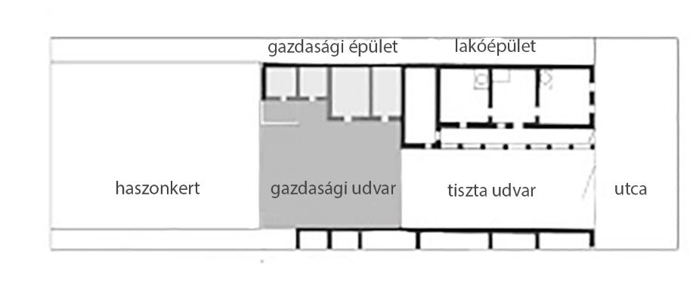

Padok

Jellemzően a Fő utcában találunk példát a ház elé kihelyezett, a kerítéssel egybeépített padokra, melynek kultúrája van a településen, hisz az utcai padokon folytatott beszélgetések, eszmecserék a falu közösségi életének fontos formálói voltak.
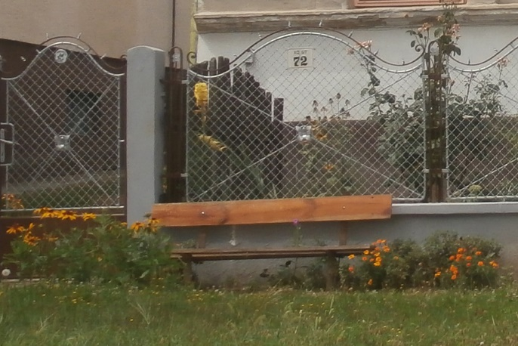
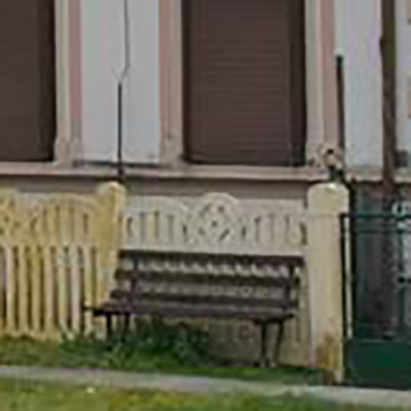

Ablakok – épület részletek a Fő utca és a Kossuth utca területéről
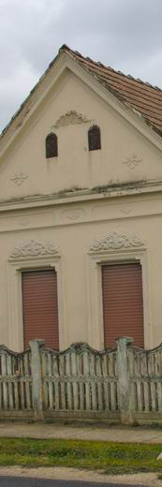
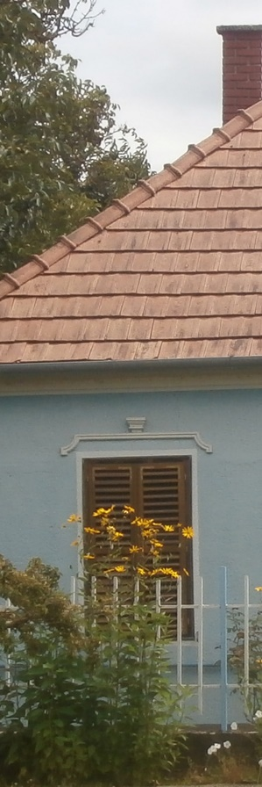
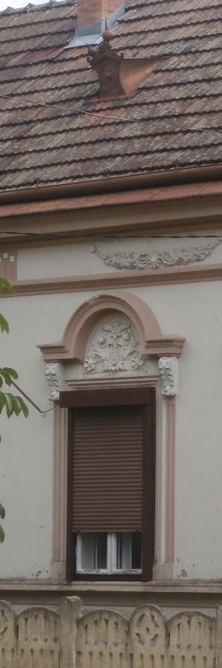
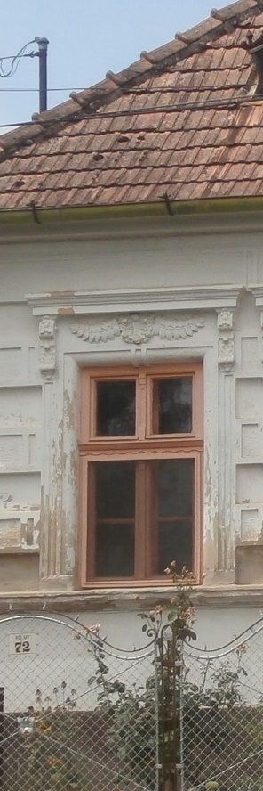

Garabonc nagygazda építtetői a XIX. század első harmadától kezdve gyakran készíttettek lakóházaikra költséges, de magas esztétikai értékű vakolatdíszítést. A falakat fehérre, vagy enyhén színezettre festették.

Az oromfalas „parasztházak” –ra jellemző, hogy a homlokzati timpanonok két kis padlásablak melletti vakolatdíszítmények a vakolatba karcolt leveleságas, indás virágok jelennek meg, keretezése az oromfali nyílásoknak nem jellemző.
Az orommezőt a homlokzat alsó részétől egyszerű vagy ívsoros vakolatpárkánnyal választották el. Az utcai homlokzaton levő ablakok vakolatkeretesek, díszes szemöldökpárkánnyal szegettek. Az ablaknyílások egyszerű vakolatkeretesek, sima vagy fogazott párkánnyal lezártak, virággal díszítettek.

A gazdagabb nemesi, nagygazdai kúriákon füzérdísz, levélkoszorú vagy szalag veszi körül a nyílásokat. Feltűnik itt is a népi díszítőművészet oly kedvelt, a hímzéseken, bútorokon gyakori motívuma: a rozetta és a cserépből kinövő páratlan számú virág, de számos helyen már a klasszicista jellegű ablakkeretezés nyomai láthatók. Napjainkra sok régi vakolatdíszes csipkefal esett áldozatul a külső tatarozás során alkalmazott egyszerűsítő törekvéseknek.

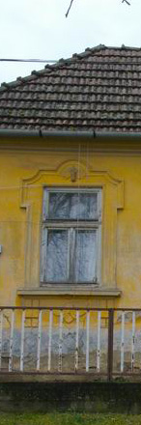
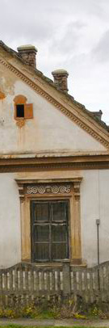
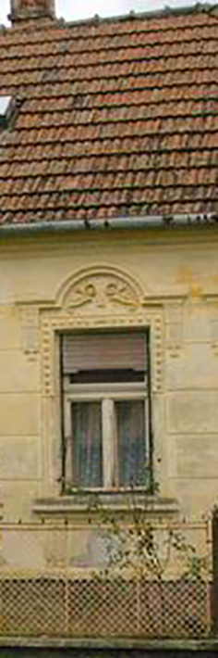
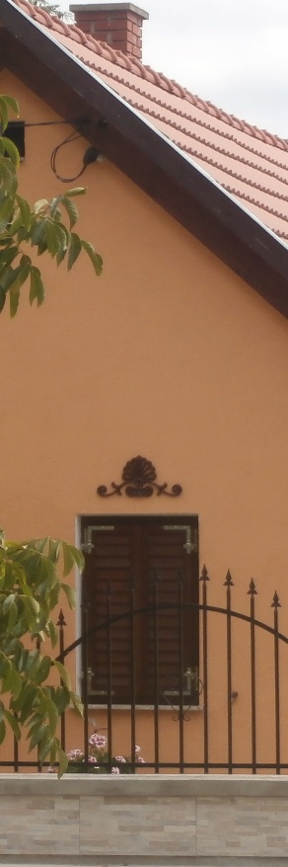
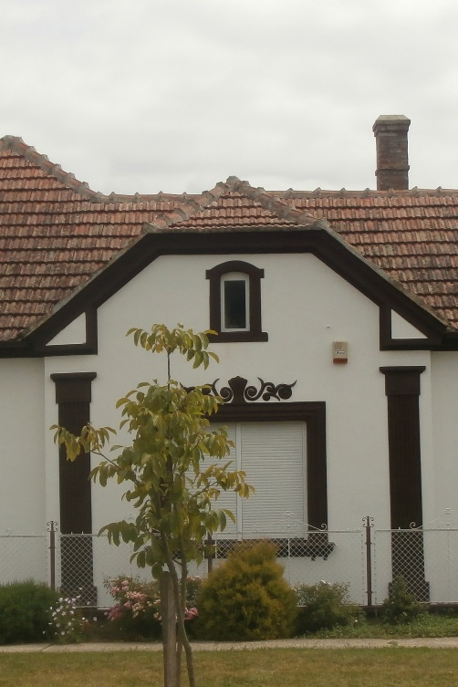
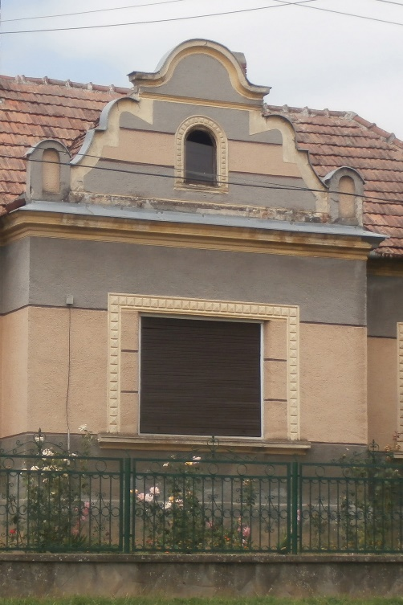
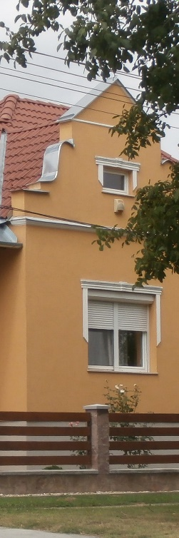
Oromfalak
Szintén a nagypolgári- nagygazdai lét számos példája figyelhető meg a Kossuth illetve elsősorban a Fő utcán, mely az utcával párhuzamos tetőgerincű, összetett tetőszerkezetű, nagy alapterületű, jellemzően utcafronton három nagy ablakkal épült, középen a tömegből enyhén kiemelt tömeggel, díszesen szegett, oromfallal épült lakóépületeken.

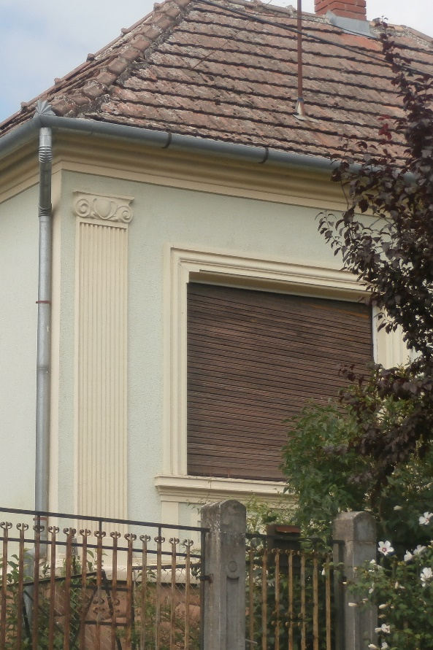
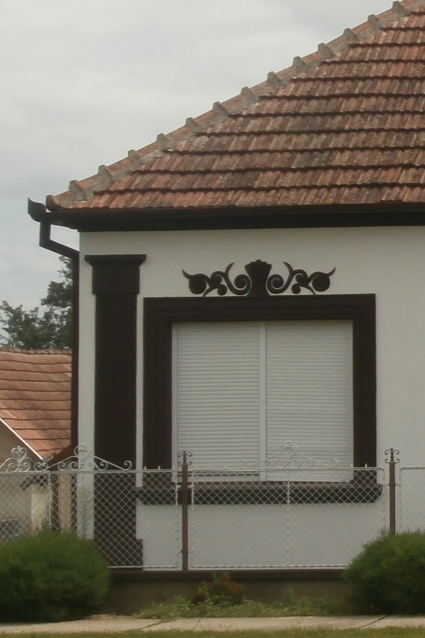
Sarkok, oldalsávok díszítése a homlokzaton:

Számos példát találunk a homlokzati lizénák alkalmazására a hagyományos oromfalas lakóházakon és a nagypolgári stílusú épületeken is.
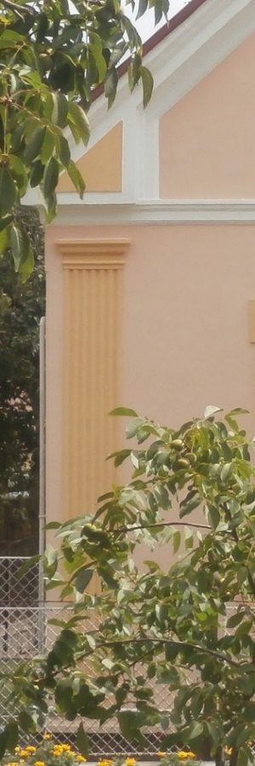
Ezek a falsávok a fal síkjából kiálló, a falpillérnél kevésbé kiülő, pillért utánzó, hosszúkás négyszög alakú, rovátkolt vakolatsávok. Nincs lábazata, és fejezete sincs, a homlokzati osztópárkányig, illetve a ereszpárkányzatig már nem vezették fel. Az építészeti tagozás jellegzetessége Garaboncon.
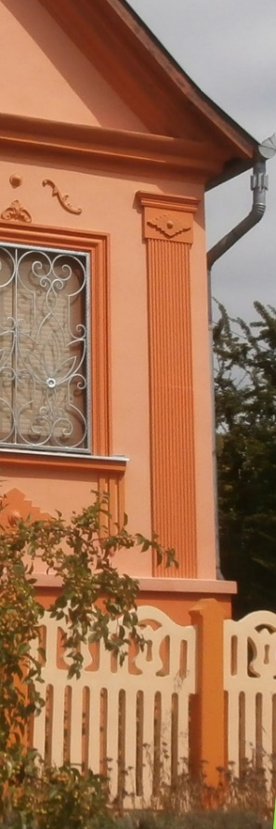
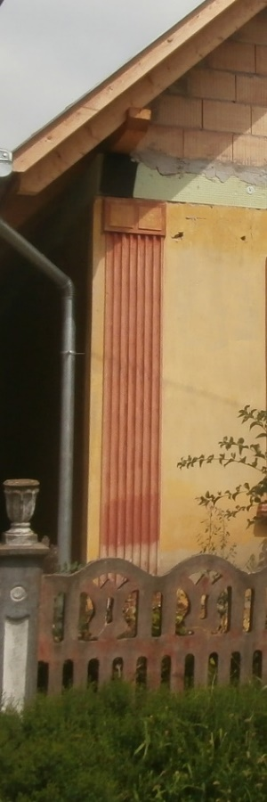

Kerítések

A kerítések formavilágán és anyaghasználatán is nyomon követhető az időbeliség. Számos típusú kialakításra találunk példákat.

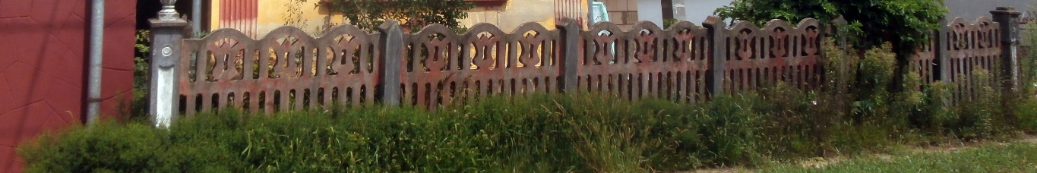
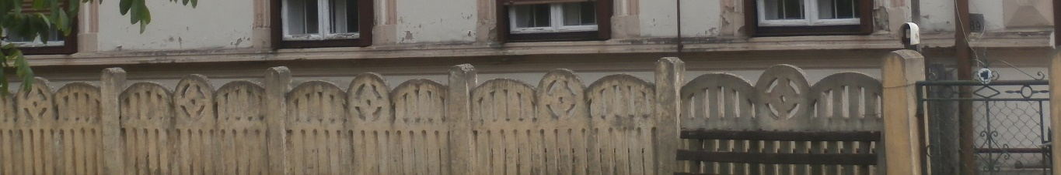
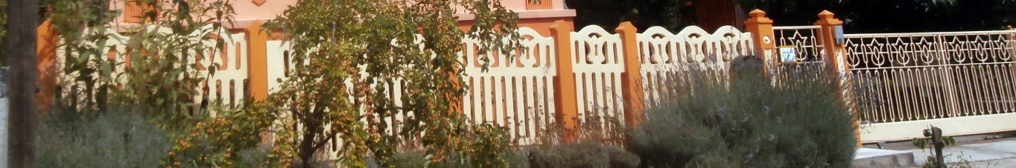
Műkő illetve betonelemes és oszlopos kerítések a jellegzetes virágmotívummal díszítve.

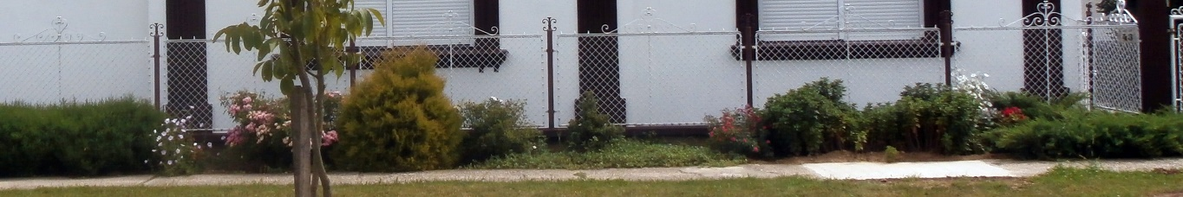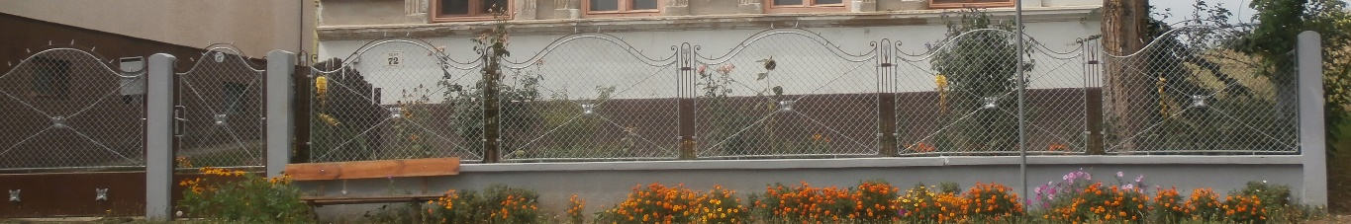
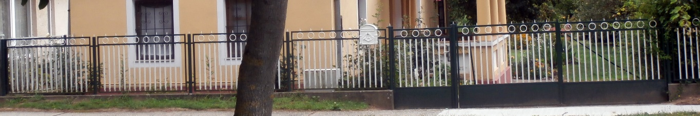
Alacsony falazott lábazatú, fém oszlopos, fém pálcás illetve fémrácsos lándzsás kerítések.
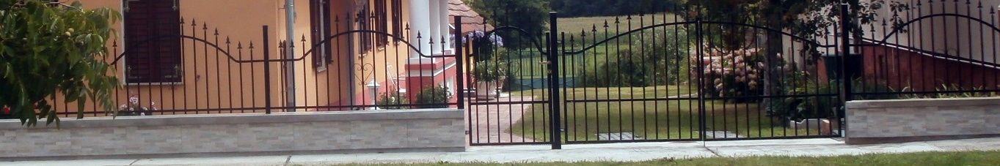
… és ezek felújított formája

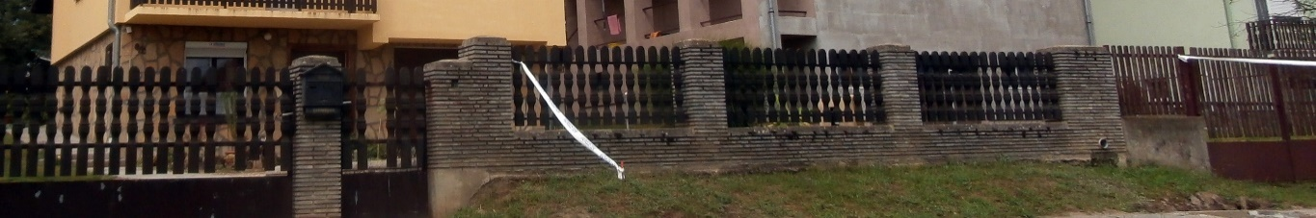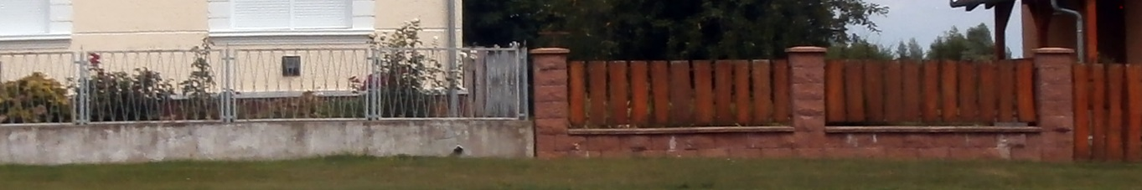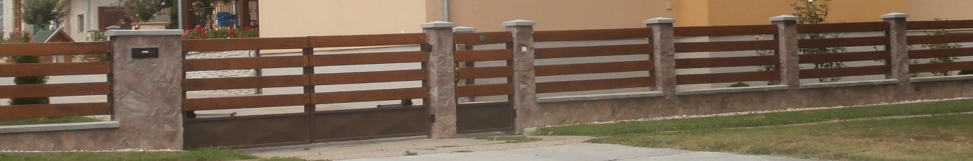
Napjaink jellemző kerítésformája, falazott oszlopokkal, melyek jellemzően burkolattal ellátottak, ritka esetben vakoltak. Fém illetve fa kerítésmezőkkel.

Buszmegállók, hulladékgyűjtő szigetek:

A közterületi utcabútorok, buszmegállók, ahol került elhelyezésre felépítmény, egységes képet mutatnak anyaghasználatukat és formavilágukat tekintve. Azonban felújításuk, karbantartásuk, környezetük rendezése, további utcabútorok elhelyezése fontos feladat. Hisz a buszmegállók emblematikus elemei is lehetnek egy településnek, további települést erősítő információt hordozhatnak az adott helyről.
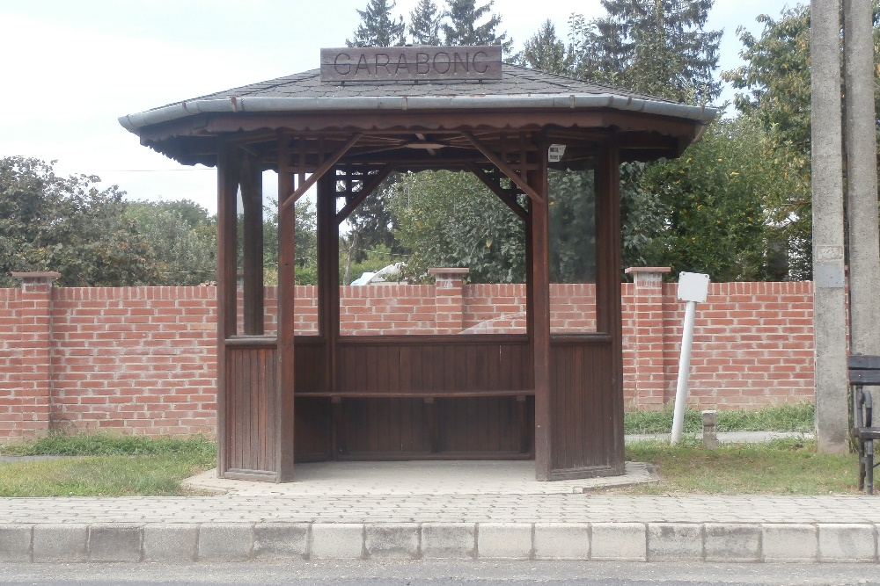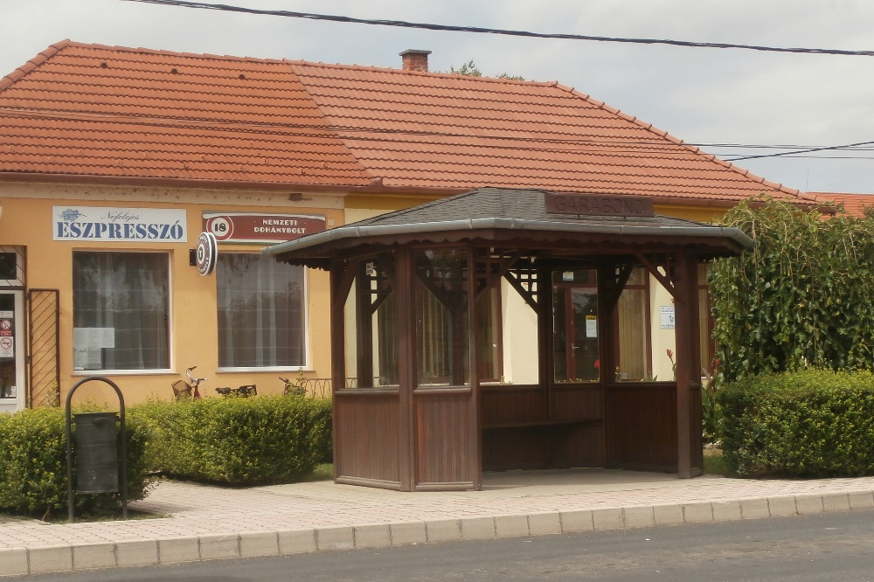

Szelektív hulladékgyűjtő szigetek a forgalmas útszakaszok mellett kaptak helyet, mégis szolidan kerültek kialakításra. Javasolt továbbá ezek növényzettel történő további kétoldali takarása, hogy az utcaképben minimálisan jelenjen meg.

Egyéb műszaki létesítmények:

A településképet nagymértékben befolyásolják azok a műszaki létesítmények, melyek a település működéshez elengedhetetlenek, azonban jellemzően közterületen elhelyezve a vizuális környezetre jelentős hatásuk van.
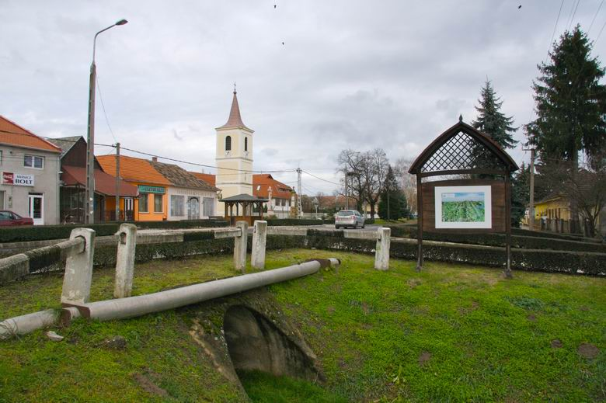
A legjellemzőbb ilyen létesítmények a transzformátorok, átemelők, hidak és az előzőekben említett buszvárók és hulladékgyűjtők.
Ezekre rendszerint egyedileg, az adott helyen lehetne településkép- szempontú javaslatot tenni, pl növényzet, takaró sövény, anyaghasználat.

Garaboncon több műszaki híd található a vízfolyások, patakokon átívelve. Azonban ezeknek műszaki szerepükön túl esztétikai jelentőségük nincsen. Megjelenésükben a védőkorlátok állapota, illetve esetleges növényesítése kap érvényt. A vízfolyások, patakok területe rendkívül gondozott és szépen karbantartott.
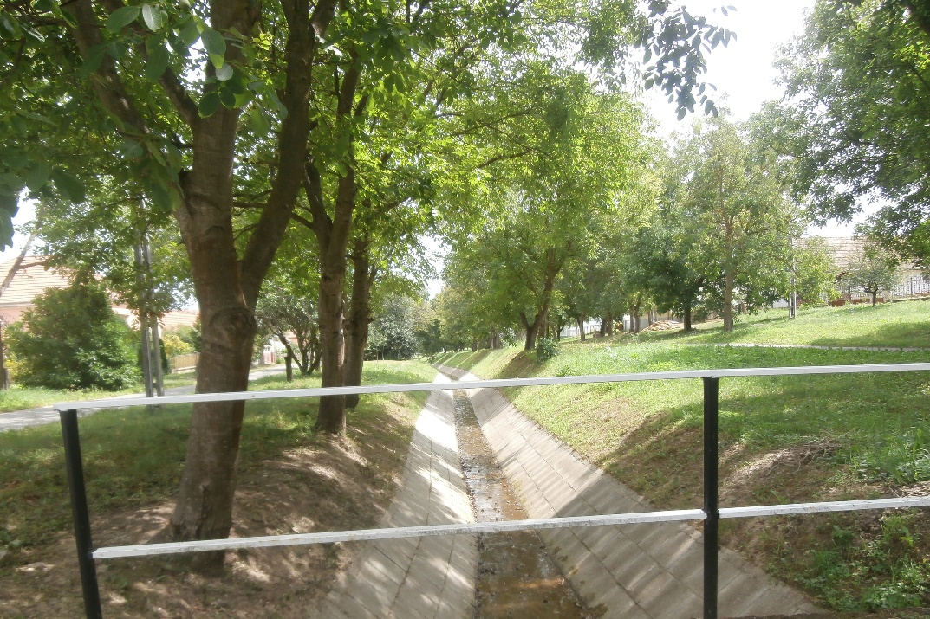

Utcák parkosítása

A településen példaértékűek az elkezdődött közterületi parkosítások, melyek fajtaválasztása illeszkedik a település léptékéhez.

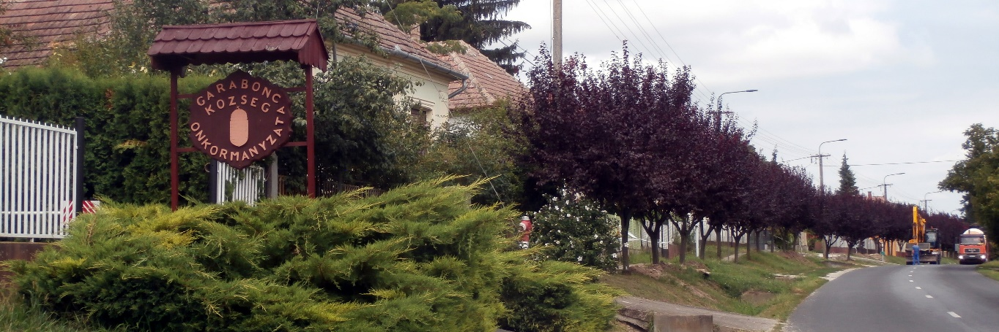

Az egyes fás szárú növényfajok telepítései tovább színesítik az utcák látképét, amely a megfelelően széles útkeresztszelvény miatt érvényesülni tud, látványával összefogja az utcaképet.

A fásítási program mindenképp támogatandó és az egész településre való kiterjesztése javasolt. A Kossuth utcában lágyszárú, illetve évelő növények ültetése kívánatos, mely max 1,20 m magasságával érvényesülni hagyja az utcaképet, mégis egységet teremt az egész szakaszon.

- Örökségünk
  - Meghatározó építészeti és épített értékek
    - Műemléki védettségű épített értékek, régészeti lelőhelyek
Országos védettségű műemlék nincs a településen.

    - Helyi védettségű és védelemre érdemes értékek

Római katolikus Szent Adalbert templom
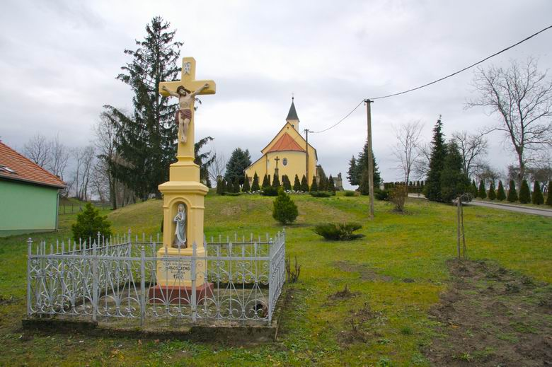
A római katolikus Szent Adalbert templomot 1755-ben szenteltek fel. A templom előtt álló kőkeresztet az ófalu szimbólumaként állítottak fel 1856-ban. Mai kőtemplomát 1755-ben építették barokk stílusban. Homlokzatán helyezték el a kis tornyot. A falu közepén áll a harangtorony, benne három harang. A templom ünnepe április 23., búcsúját ugyancsak az ezt követő vasárnapon tartják. 2014. április 27-től a Zalakarosi Plébánia fíliája.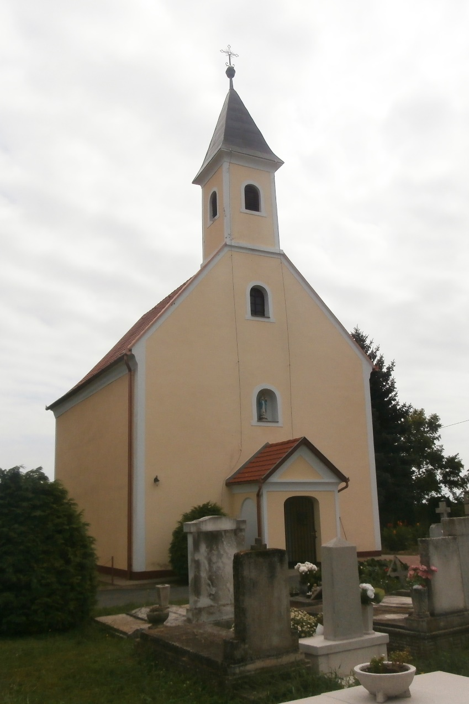

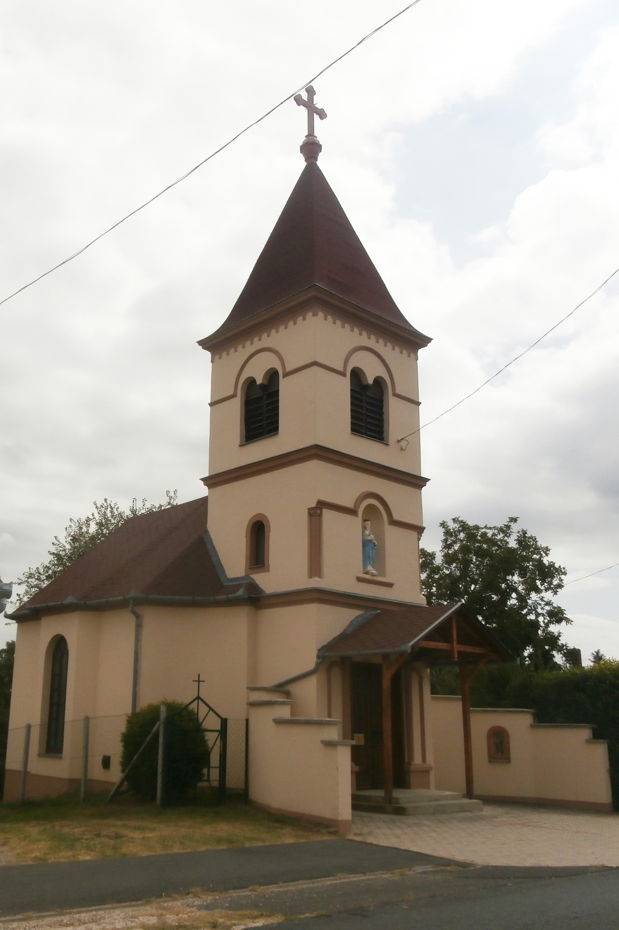
Kisradai Nagyboldogasszony Templom

Az 1938-ban emelt haranglábhoz hajót építettek. A haranglábból lett templomtornyon kis Szűz-Mária szobor.

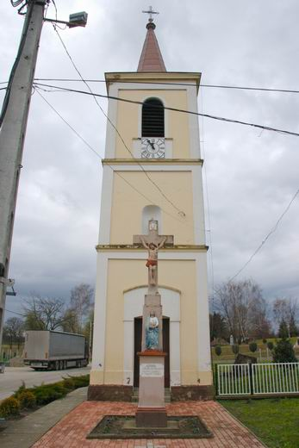
Harangláb

A településközpont emblematikus építménye az 1800-as években épült harangláb az „ősi” Garaboncon. Előtte kőkereszt (1859), valamint Turulos emlékmű őrzi az első és második világháború áldozatainak emlékét.

Kőkeresztek:

A településen több kereszt található, illetve van néhány lakóépület, melynek védelmén érdemes elgondolkodni, illetve köztéri alkotások, szobrok, emlékművek.

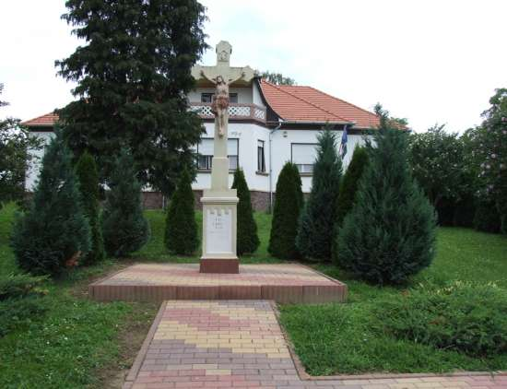
Garabonc ófalura utaló emlék az 1856-ban állított kőkereszt, amelyet a mocsárvilágból az önkormányzat előtti parkosított részbe telepítettek.
Kőkereszt a Fő úton, a templomkertben

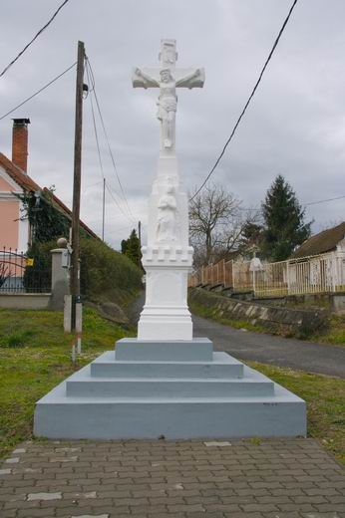
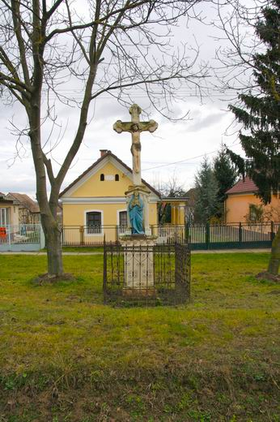
Kőkereszt a Fő úton Kőkereszt a Kossuth utcában,
a templommal szemben

Jellemzőek az 1800-as évek közepén, az 1900-as évek elején állított feszületek, melyek a vallási hagyományok legszebb példái, hisz általában a helyben élő családokhoz, és azok családtörténeti eseményéhez kötődik. Anyagukat tekintve jellemző a kő, illetve a műkő.
Közterületen kerítéssel körbevéve, illetve magas talapzatra állítva, melyek eredeti formájukban szintén megőrizendő elemei a településnek. Erre való törekvések láthatóak, hisz a keresztek környezetének burkolása, rendezése sok helyen megvalósult.
A kőkeresztek felújításának szép és ízléses példája a Kossuth Lajos utcában hófehérre festett kereszt, szürke talapzaton.

Lakóépületek

Több épület már több felújításon is átesett , ezeken megfigyelhetőek az egyszerűsítésre való törekvések a homlokzati tagozatokat tekintve, valamint az energetikai korszerűsítések nyomán sok helyen el is tűntek a településre jellemző vakolatdíszek. Garabonc legrégebbi utcája a Kossuth utca és a Fő utca. Ezen utcákban még számos épület őrzi a történelmi formákat.
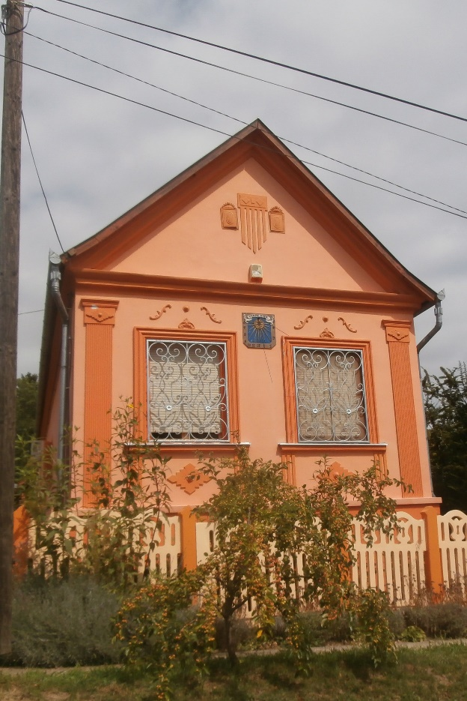
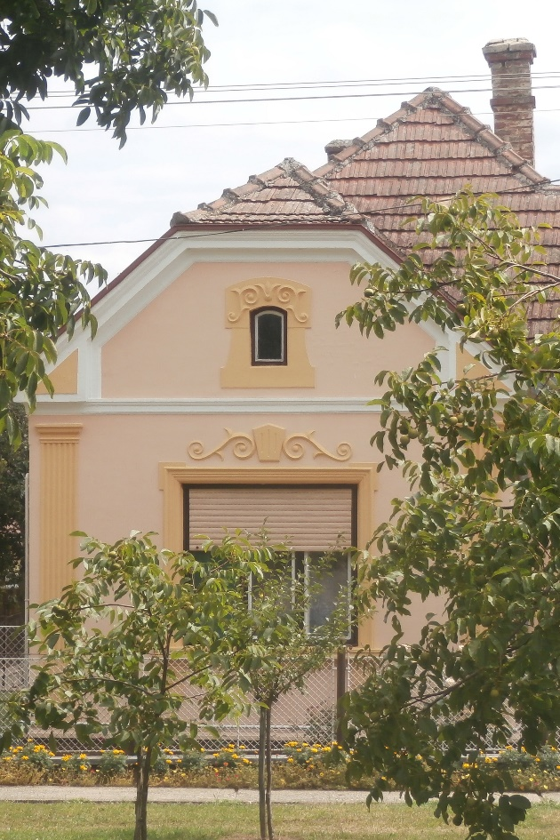
Lakóház a Fő úton

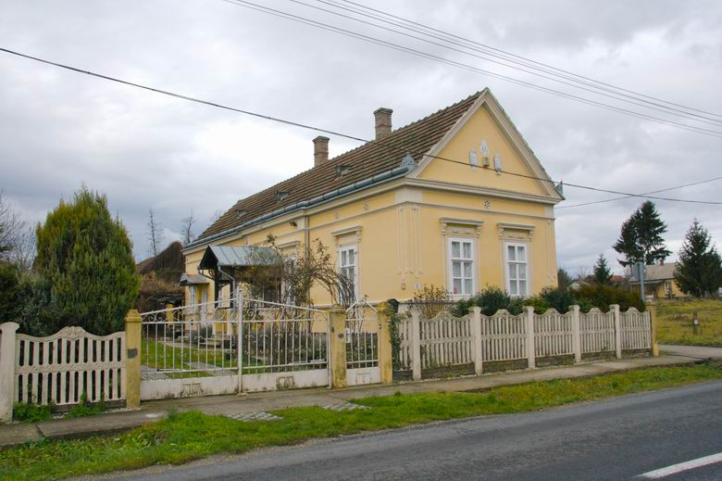
Szép számban találunk még, jellemzően a Kossuth és a Fő utcán a XIX. században és a XX. század elején épült parasztházakat, annak nemes értelmében. A települést a vegyes utcakép jellemzi, színes stílusú épületállománnyal rendelkezik.
Lakóház a Kossuth utcában

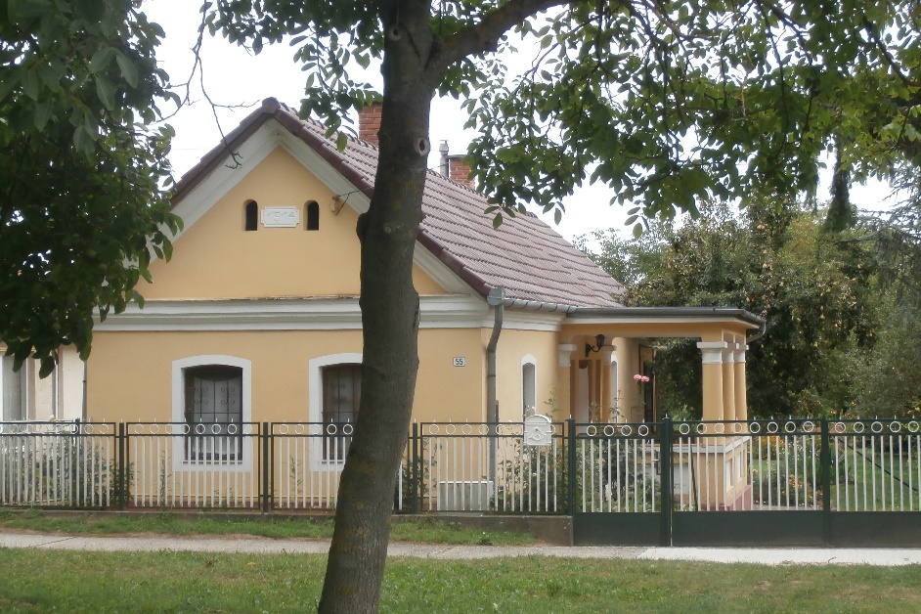
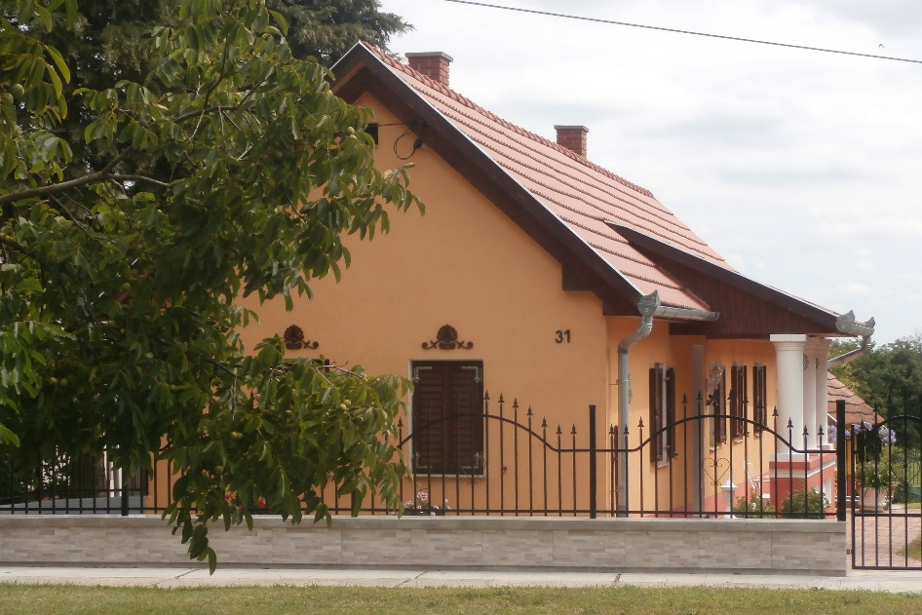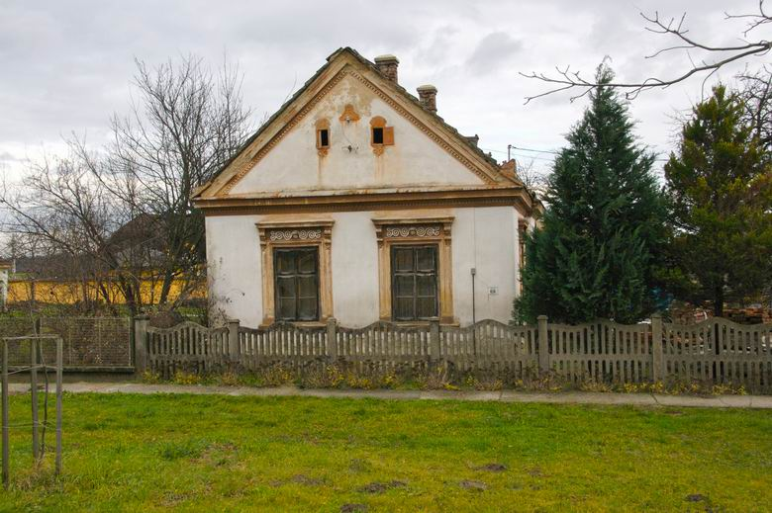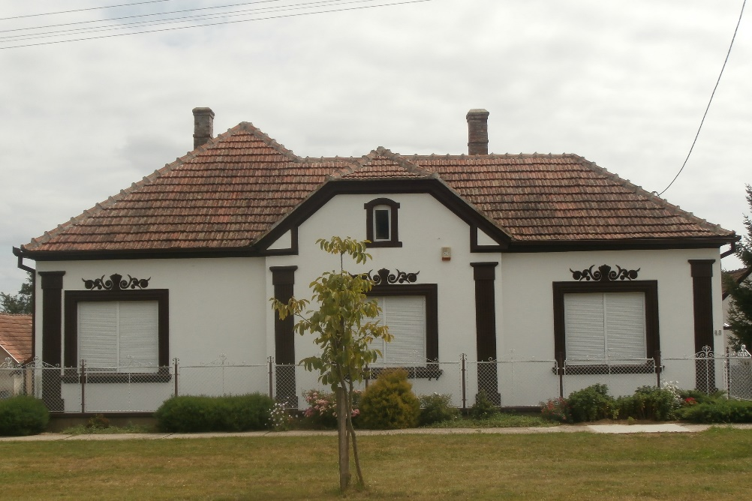
Lakóház a Fő úton

Lakóház a Fő úton

Lakóház a Fő úton

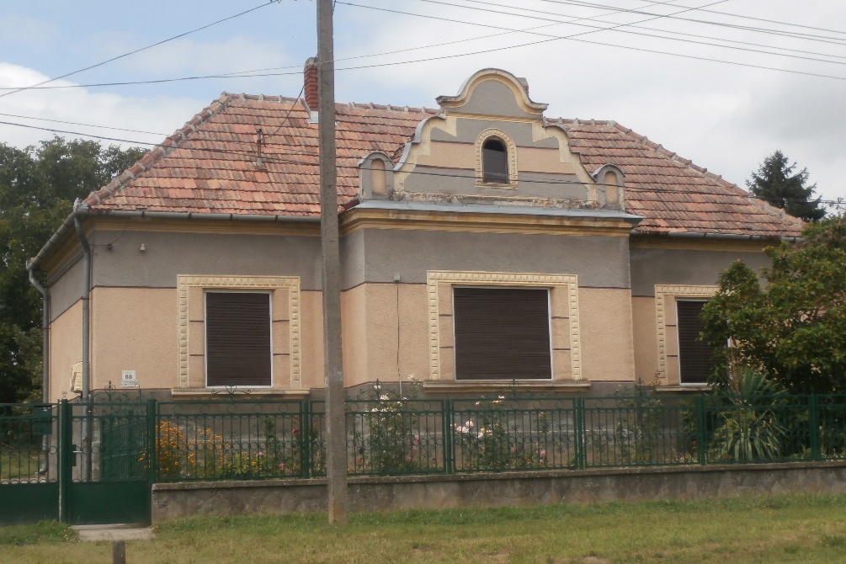
Lakóház a Fő úton

Lakóház a Fő úton

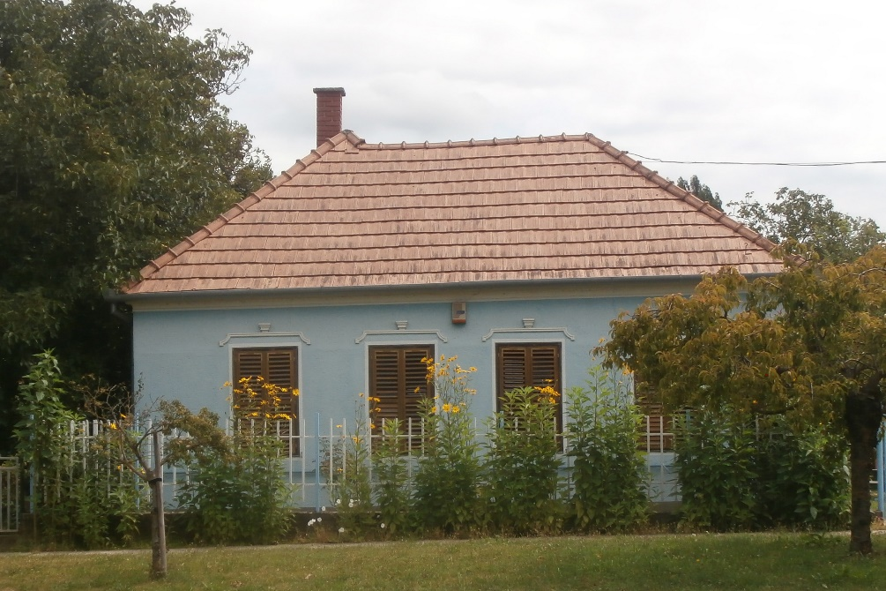
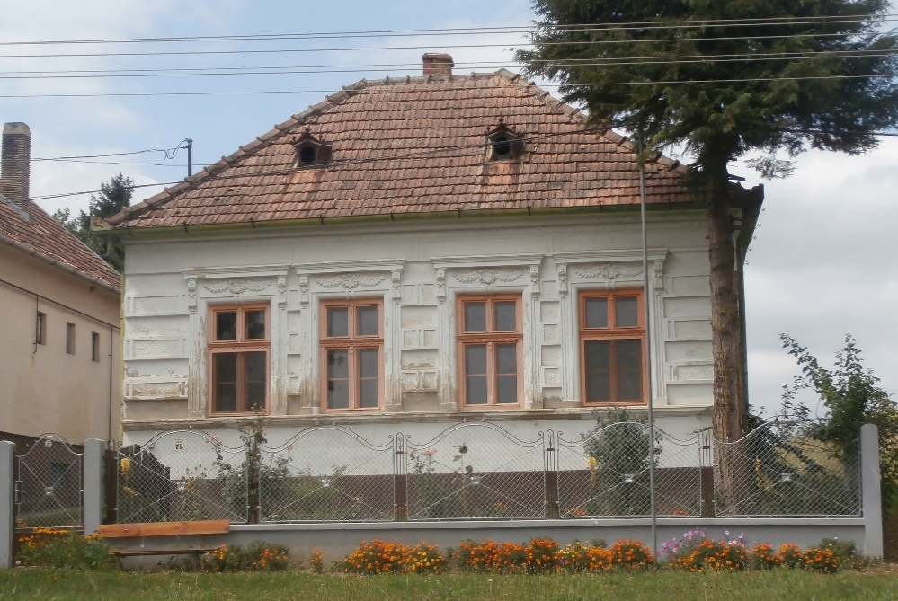
Hagyományos tömeg, polgári stílusú, utcavonallal párhuzamos tetőgerincű, kontyolt, többablakos épület, ahol a nyílászáró rend, a homlokzati vakolatdíszek mind a hagyományos építészet elemeit tükrözik.
Lakóház a Fő

Lakóház a Fő úton

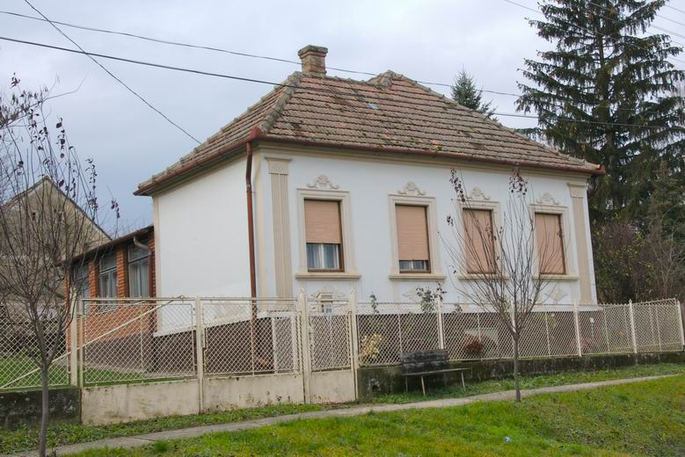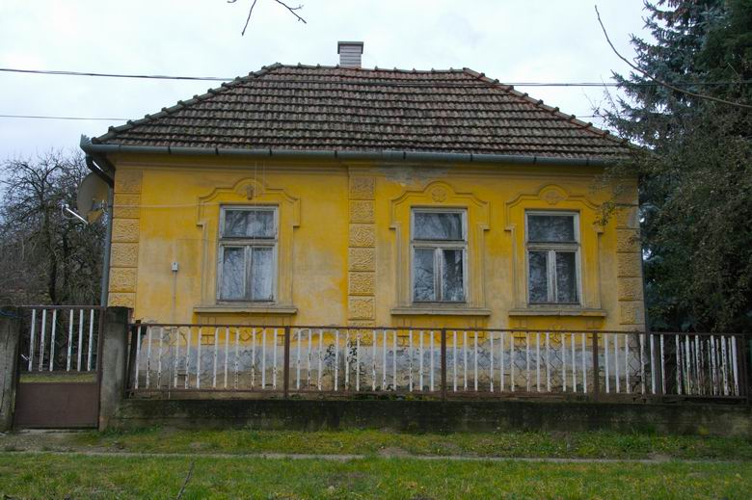
Lakóház a Fő úton

Lakóház a Fő úton

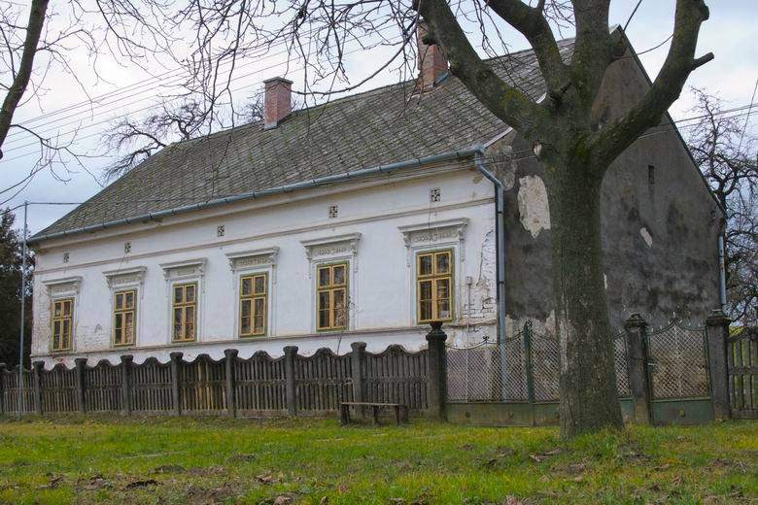
Hagyományos tömeg, polgári stílusú, utcavonallal párhuzamos tetőgerincű, oromfalas, sokablakos épület
Lakóház a Fő úton

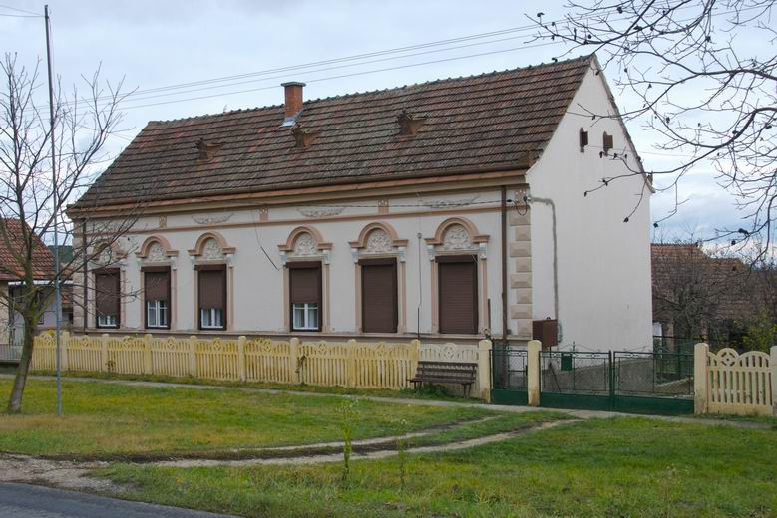
Lakóház a Kossuth utcában
Lakóház a Fő úton

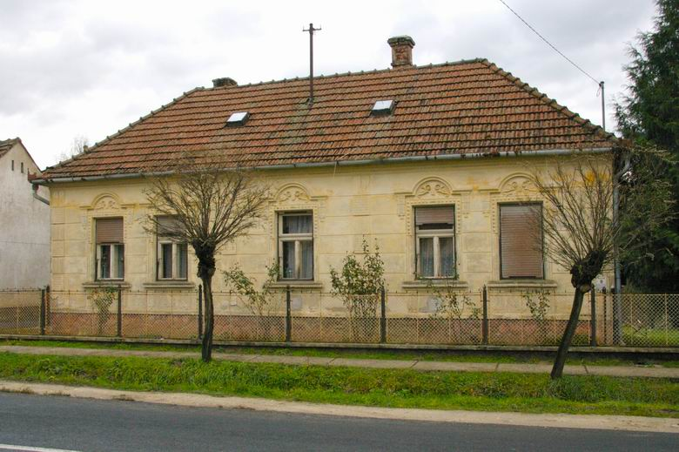
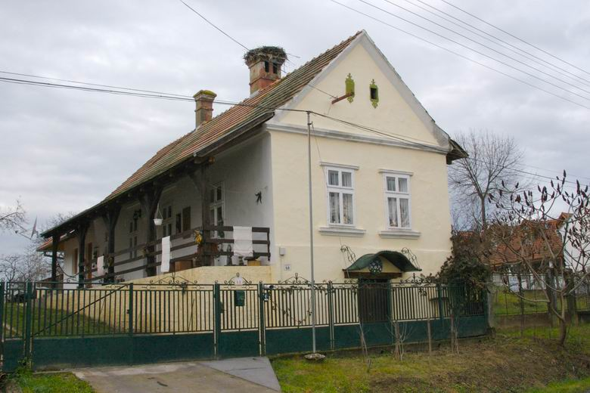
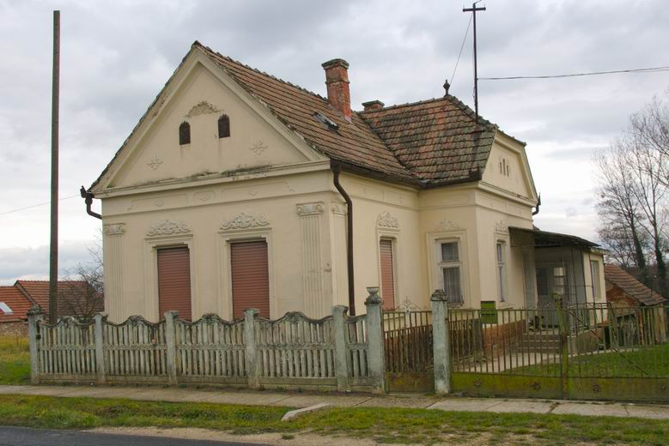
Hagyományos épülettömeg, hagyományos nyíláskiosztással, szabadkéménnyel. Oromfalon kettő, lőrésszerű nyílással. Fedése cserépfedés, telepítése az utcavonalra történt, keskeny szalagtelkeken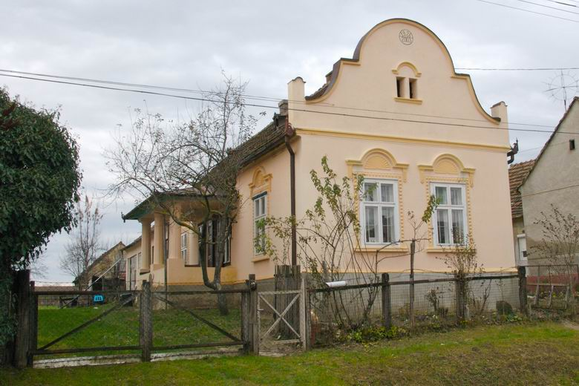 Hagyományos épülettömegű, enyhe lejtésű oszlopos tornáccal, mely részleteiben még megőrizte a korhű vakolatmotívumokat, nyíláskiosztást.
Lakóház a Kossuth utcában
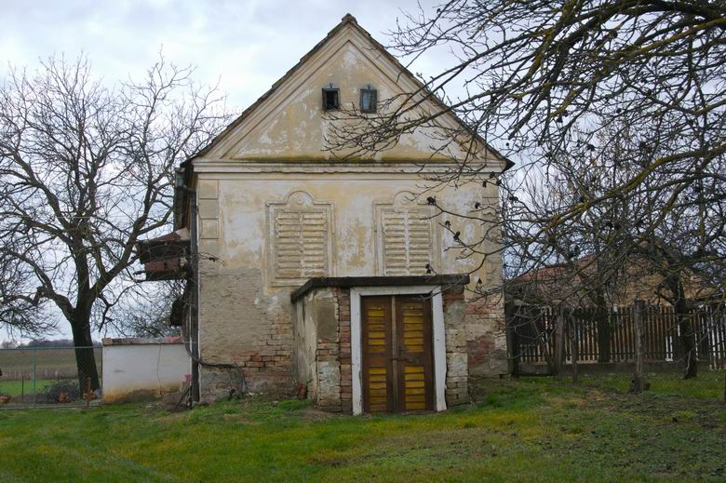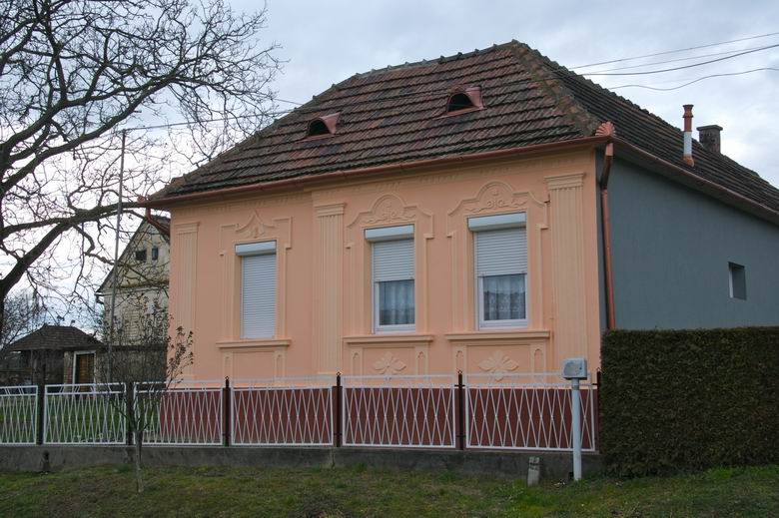
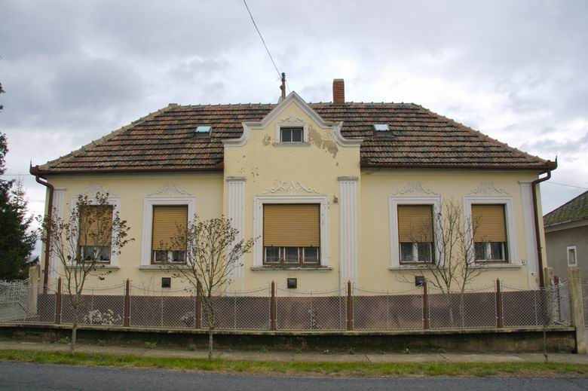

    - Vallási és egyéb emlékek (keresztek, haranglábak, szobrok)

A településen több köztéri alkotás és szobor kapott helyet kiemelt területeken.

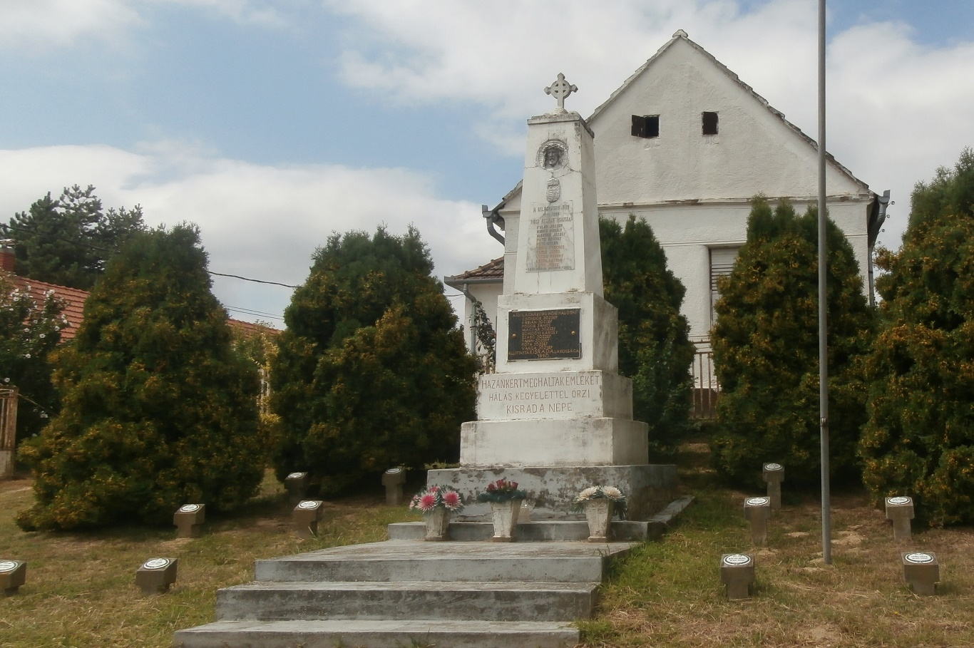
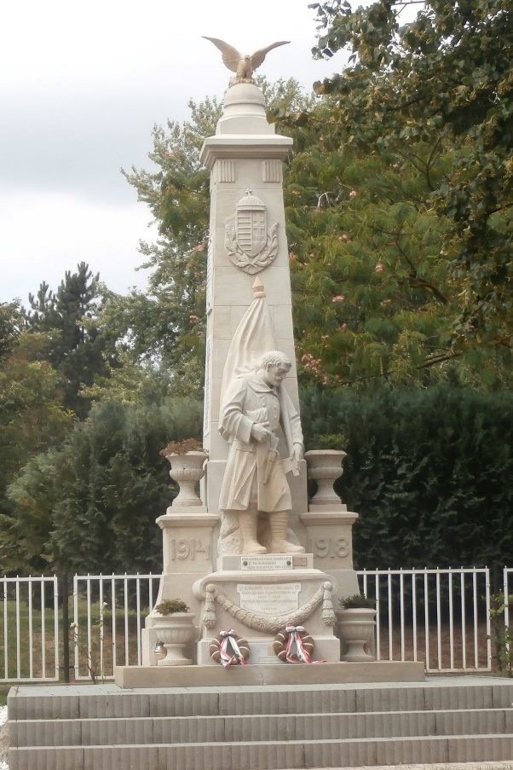
Két obeliszk áll egymás mellett, az első világháborús hősök emlékművét 1990-ben a második világégésben elesettek nevével kibővítették, s így méltó emléket állítottak ezeknek az áldozatoknak is.
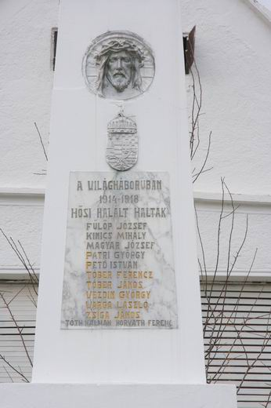
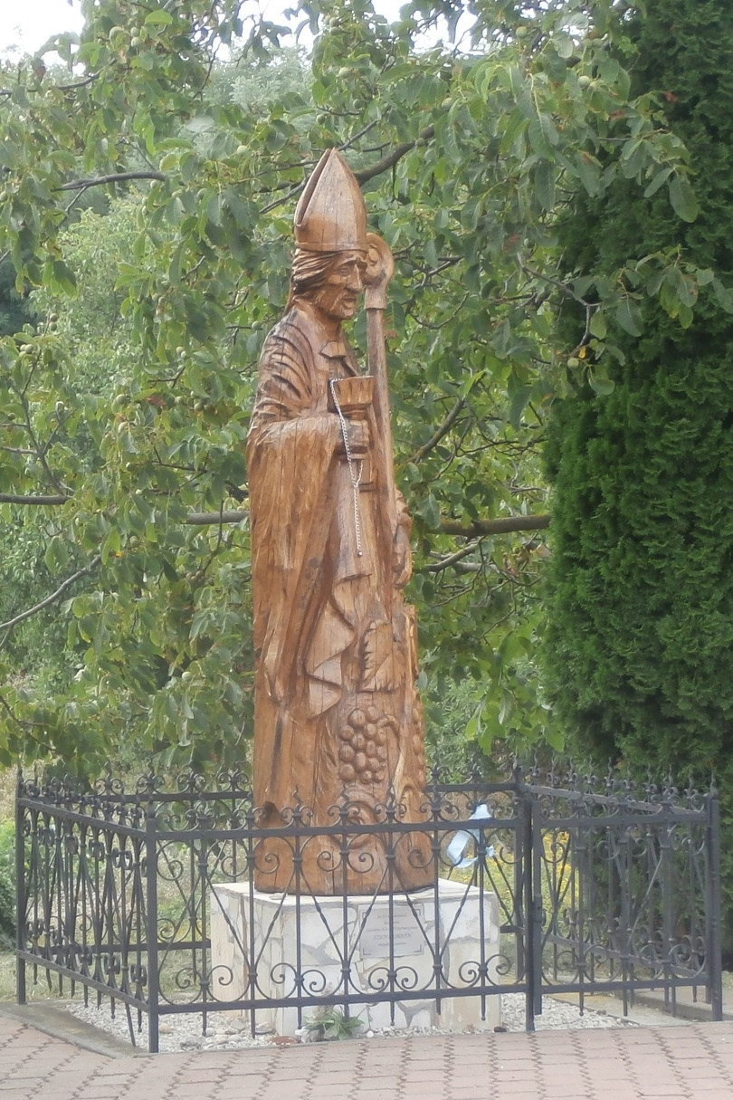
Szent Orbán szobor

Szent Orbán fa faragvány szobra is jelzi a borászat kiemelkedő jelentőségét a településen. Ő a szőlészek atyja, borászok példaképe, vincellérek pártfogója, kádárok védelmezője, szüretelők segítsége, szőlőink őre és pincéink oltalmazója, emellett az utolsó fagyosszentek egyike.

  - Természeti- és táji értékek

A faluhoz tartozó Babos-sziget természetvédelmi terület.Engedélyezett a horgászat a Kis-Balaton ezen részén.
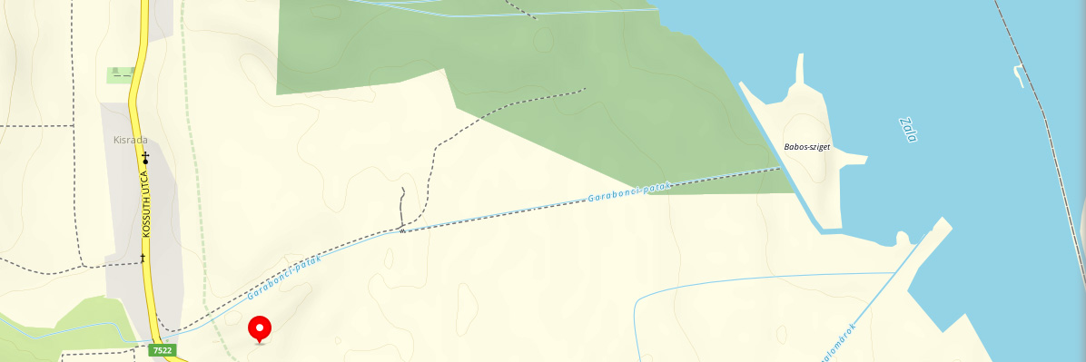
Garabonc természeti kincseinkhez tartozik továbbá a Bándikuti-forrás, melynek iható vize régóta biztosítja a szőlőhegyen dolgozó emberek ivóvízszükségletét.
A garabonci Bajkostetőről csodálatos látvány tárul elénk a Kis-Balatonra.
Garaboncot keleten a Kis-Balaton nádvilága, nyugatra szőlőhegyek övezik, átfolyik rajta a Kiskúti-patak. Természetesen Garabonc a védett természeti területek közé sorolandó. Már a középkorban jelentős a szőlőművelés és a bortermelés a környéken. Az aranyérmes borok a helység szerencsés földrajzi fekvésének és a helybeliek szakértelmének egyaránt köszönhetőek. A szőlőhegyen tevékenykedő borászok egy része vendéglátással is foglalkozik, több pincénél van lehetőség borkóstolásra.

Építészeti értéket képviselő, arculatot erősítő épületek, építmények, részletek

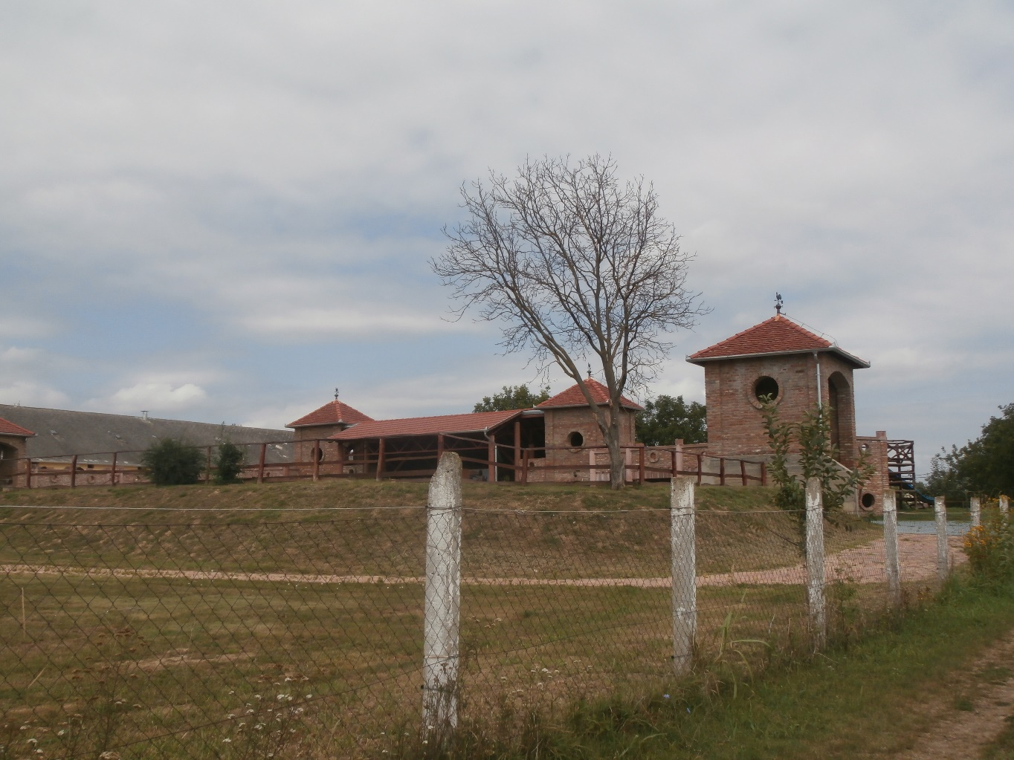

A település központi része mögötti területen valósult meg az a nagy volumnű fejlesztés, mely a hagyományok tiszteletéből táplálkozik.
A 7 Vezér Történelmi Kalandparkban a gyerekek szórakozás közben tanulhatnak honismeretet és történelmet is, hiszen miközben játszanak, a 7 vezér jurta tábor és a magyar királyok arcképcsarnoka egyedi módon mutatja be a magyar történelmet a honfoglalástól a királyok koráig.
Az egész évben nyitva tartó parkban nyitott és fedett szolgáltatások egyaránt vannak, de leginkább a szabadban foglalkoztatják a gyerekeket. Az udvaron lévő Garabonciás Farmon - ahol rendes parasztgazdaság (állat- és növénytermesztés) folyik - a gyerekek kipróbálhatják a lovaglást és a kocsikázást ekhós szekéren, és közelebbről is megismerhetik az állatokat az állatsimogatóban.
Ezeken kívül még várja a gyerekeket Hanna hercegnő vára, az íjászpálya, a sajtüzem, a látványkonyha, a gokart pálya, 2 várjátszótér és az elmaradhatatlan kötélpálya.

- Településképi szempontból meghatározó területek

Eltérő karakterű területek lehatárolása, a településkép, arculati jellemzők és településkarakter bemutatása

Garaboncon öt különböző területi karaktert állapítottunk meg, ezek az alábbiak:
- kertes családi házas terület
- iparterület
- temető terület
- szőlőhegy területe
- rekreáció
- külterületi, beépítésre nem szánt terület

  - Kertes családi házas terület:
Zömében földszintes lakóépületeket, családi házakat tartalmazó területek. Az ide sorolt területek építészeti karaktere a koronként változó divat és igények hatására jellemzően nagyon heterogén, sem tömegformálás, sem anyaghasználat sem színezés terén nemigen tapasztalható egységes karakter. Akad néhány rövid utcaszakasz, ahol viszonylag egységes beépítés alakult ki.
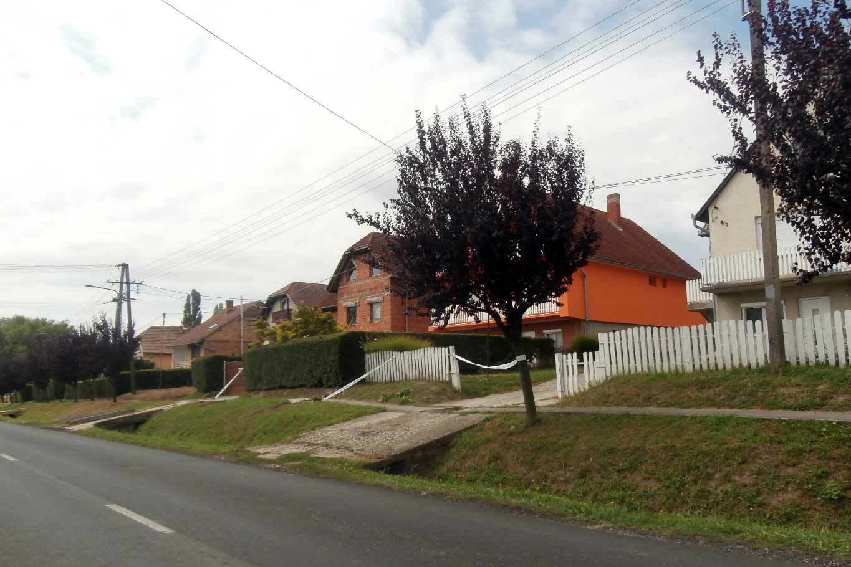
Az épületek jelentős része a hagyományos arányokat őrzi. A XIX. század végén vagy a XX. század elején épült földszintes kialakítású lakóépületek. Az épületek egy része a hagyományos fésűs beépítés szerint települt, a másik része a módosabb gazdák polgári ízlését tükröző, utcával párhuzamos gerincű, magas-tetős épületek. Az 1960-as évektől jelentek meg a sátortetős kockaházak, majd a 80-as években a jellemzően tetőtér beépítéses, magas-tetős épületek, miáltal az addigi egységes utcakép megbomlott.

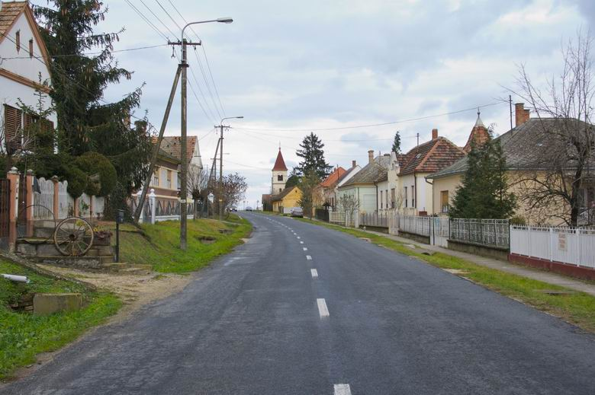
Az ide sorolt területek építészeti karaktere a koronként változó divat és igények hatására jellemzően nagyon heterogén, sem tömegformálás, sem anyaghasználat sem színezés terén nemigen tapasztalható egységes karakter. Akad néhány rövid utcaszakasz, ahol viszonylag az egyidejű telepítés miatt egységes beépítés alakult ki.
Az épületek vakolt felületképzésűek, jellemzően vakolatdíszekkel, világos pasztell színeket használva a homlokzaton.
Az intézmények területét is ez a terüleegység foglalja magában, hisz belesimul mind épületei mérteivel, mind karakterével és anyaghasználatával a településszövetbe.
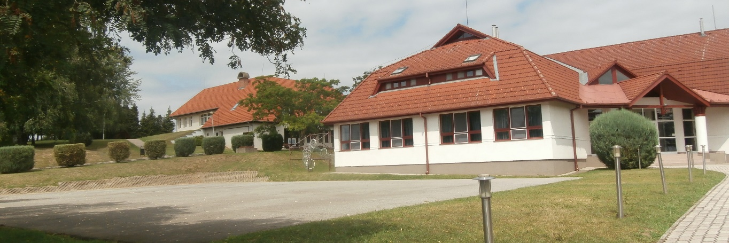

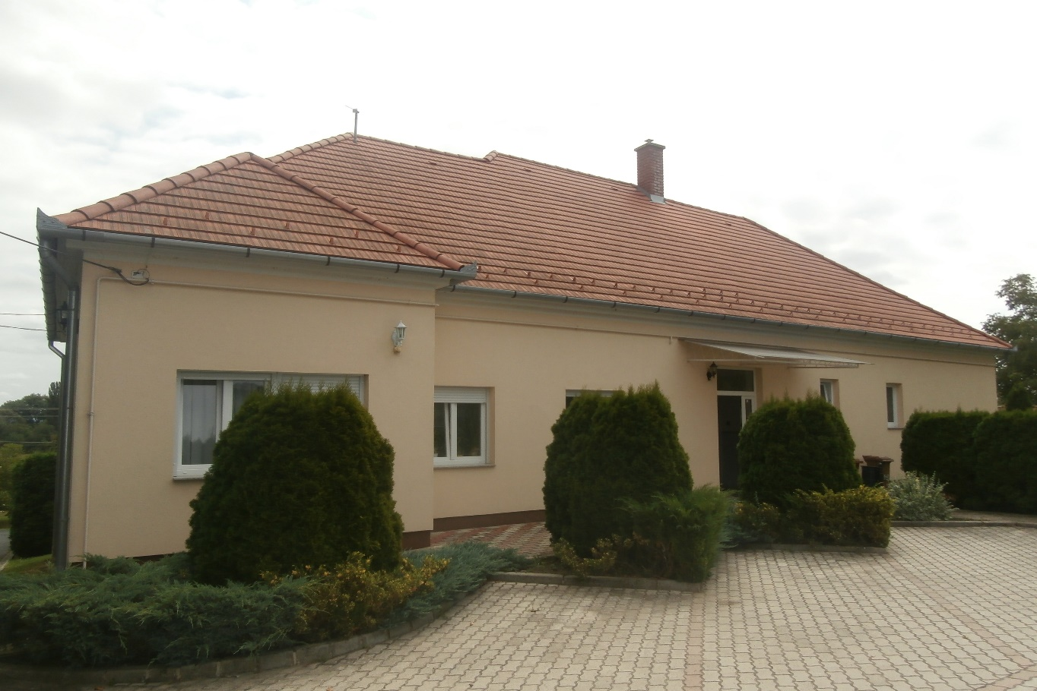
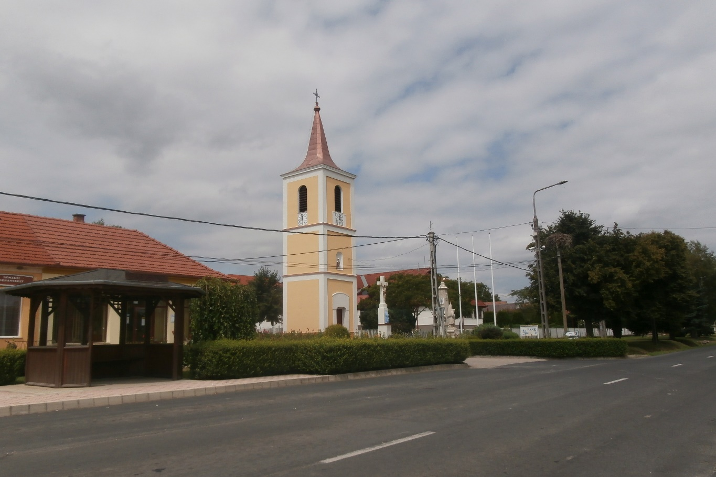

4.2. Ipari terület

Ipari gazdasági tevékenységet kiszolgáló épületek, melyek a szükséges funkciók, feladatok ellátásához megfelelően lettek kialakítva. A területek adottságainak megfelelően az épületek szabadonálló beépítéssel helyezhetők el. Az iparterületek főleg a régi majorok területén mezőgazdasághoz kapcsolódó tevékenységet látnak el.

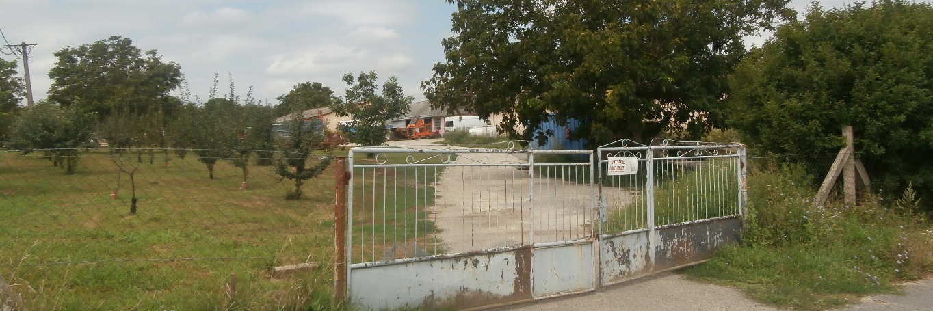

4.3 Temető terület
A település két temetőjének területére korlátozódik. A temetőben az üzemi funkciójú kiszolgáló épületeken kívül csak ravatalozó, temetőkápolna helyezhetők el. A síremlékek formájára nem indokolt különösebb megkötéseket bevezetni.
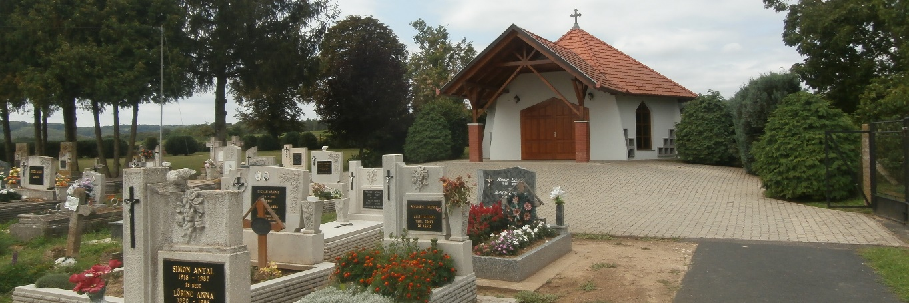
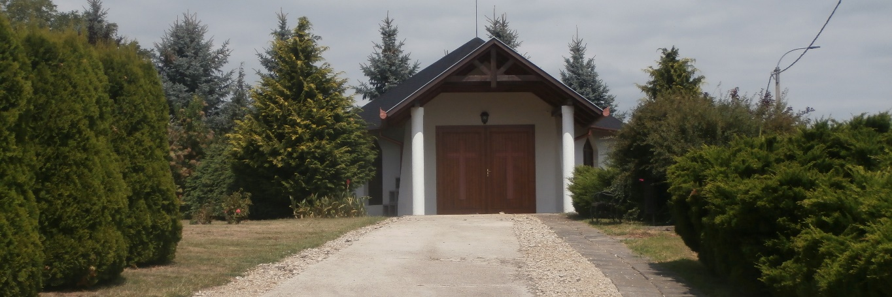

4.4. Szőlőhegy területe:
A külterületek kiemelkedő táji és településtörténeti értékei a szőlőhegyek pincesorai.

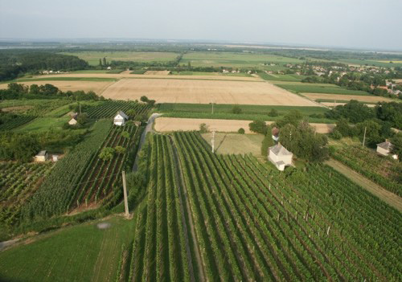
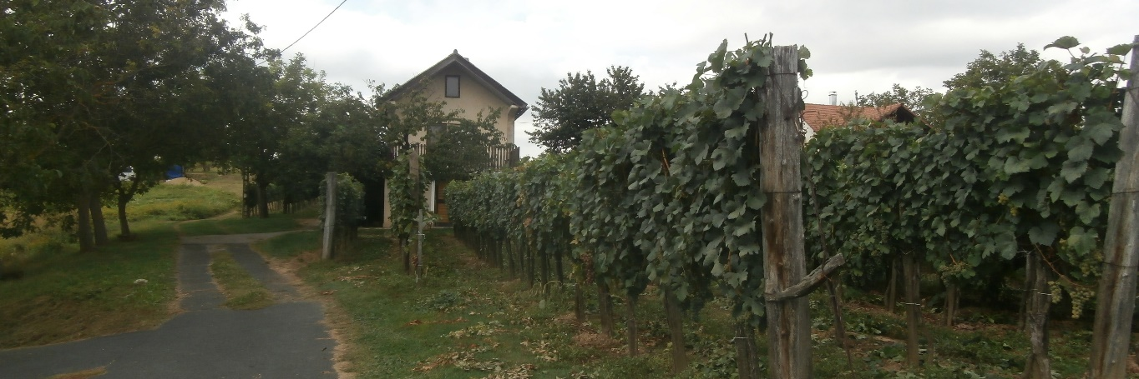
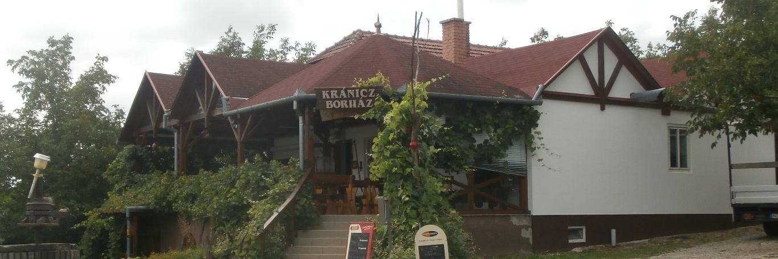

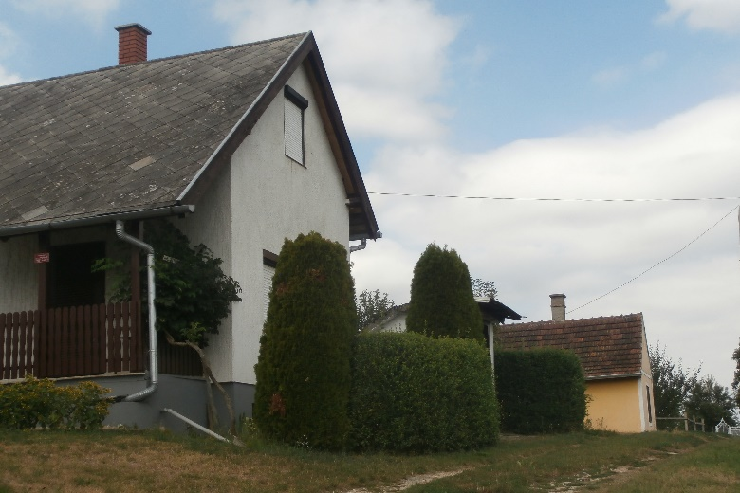
A településtől nyugatra, a Garabonci- pataktól délre találhatóak a szőlőhegyi területek, melyek művelésében már az uniformizált területhasználat jellemző.
A terület útjai a domborzathoz illeszkednek. A pincék csekély számban – a korábban épített- földszintes, jellemzően favázas, tapasztott sövényfalas szerkezetek nyeregtetővel. Az utóbbi évtizedekben létesült pincék már sok esetben alápincézett kialakításúak, kis alapterületű épületek.

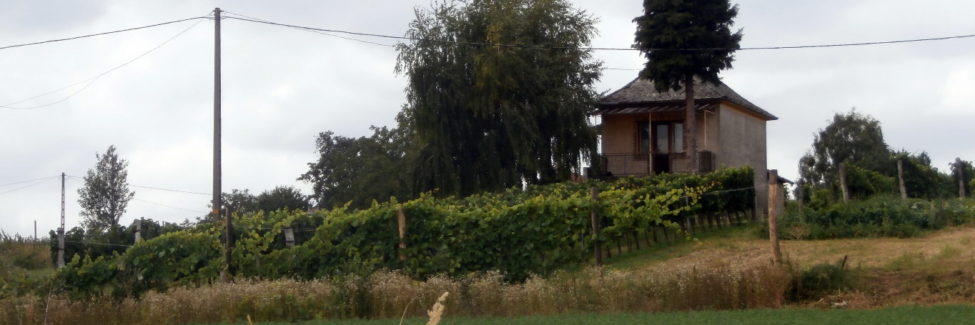
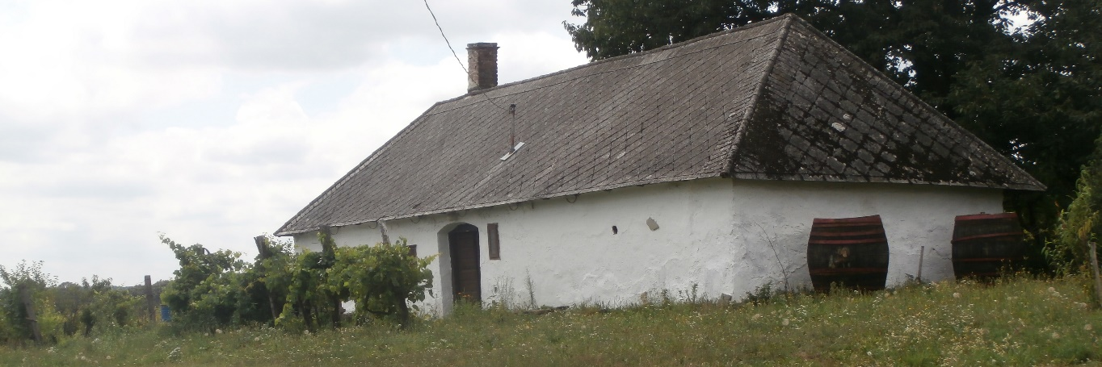
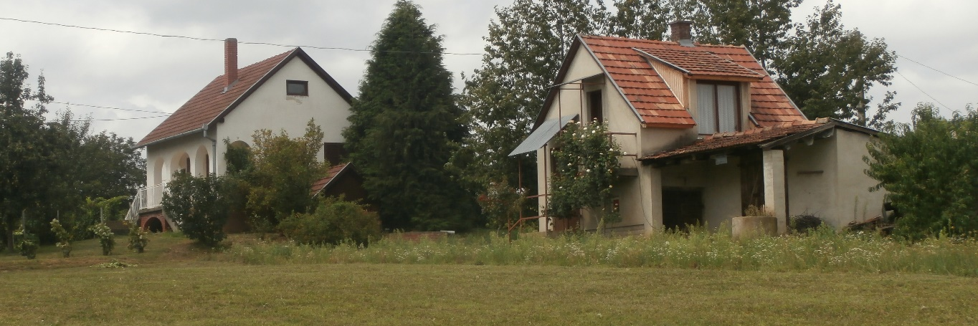

4.5. Rekreáció
A szabadidő-tevékenység számára kialakított területeket foglalja magában. E területen csak kevés épület áll, azok tájba illesztése azonban fokozott elvárás. Funkcióját tekintve a terület hasznosításához kapcsolódó kell, hogy legyen. Garabonc területén ilyen a Garabonci- malomárok menti természetközeli terület, a településszövetbe beékelődő pihenés céljára kijelölt területek, valamint az intenzívebb beépítést mutató, de idegenforgalmilag és szabadidő eltöltés szempontjából kiemelt jelentőségű Garabonciás Farm területe.
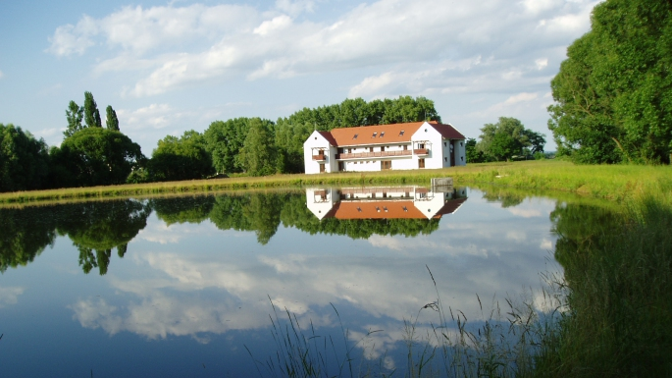
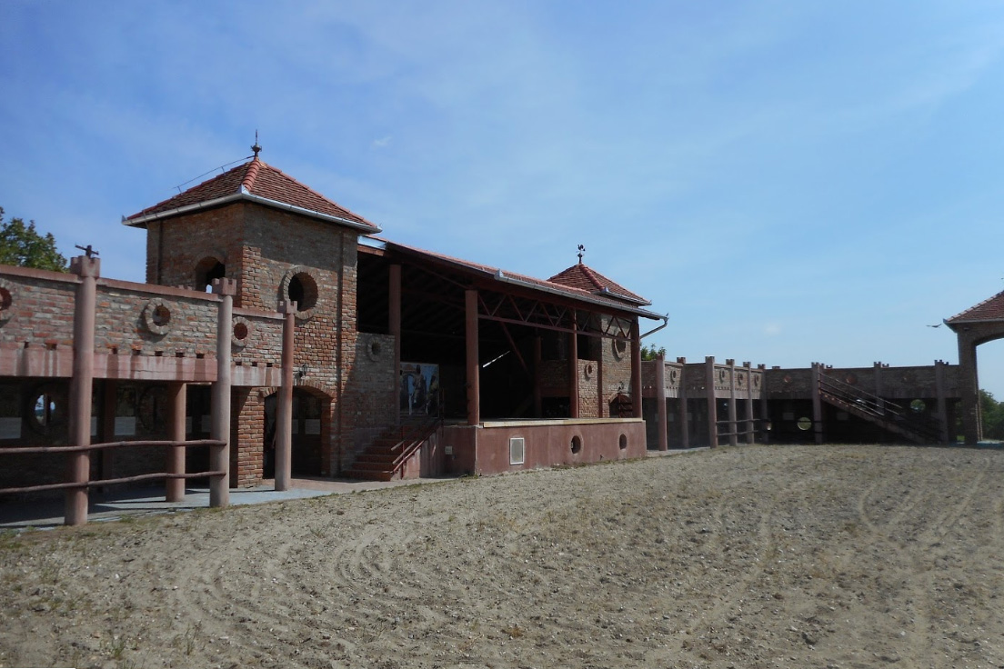
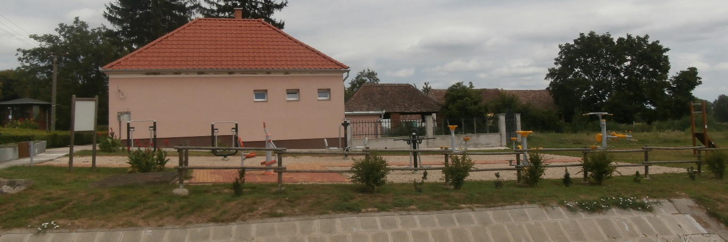

4.5. Külterületi, beépítésre nem szánt terület:
A település külterületi, beépítetlen mezőgazdasági- és erdő- és láp területeit foglalja magába. Itt csak foltszerűen találunk beépítést.
Külterületen történő épület-elhelyezésnél a tájba illesztésre fokozott gondot kell fordítani, vagy ahol ez nem megoldható, ott védőfásítással célszerű a tájban okozott beavatkozások negatív hatásait enyhíteni.
A belterülettől északra lévő szántóterület, valamint a település keleti területe tájvédelmi, ill. tájkarakter megőrzése szempontjából kiemelt jelentőségű terület. A település keleti része a Balaton-felvidék Nemzeti Park része.

- Garabonc településképi formálására vonatkozó ajánlások – építészeti útmutató

  - Településszerkezet

Garabonc településszerkezete kialakultnak mondható, telekszerkezetének megváltoztatása nem indokolt. Többutcás település, mely szerkezetében fontos szerepet tölt be a Fő utca és a Kossuth utca, jelentős tengelyét jelenti továbbá a Diós, Rákóczi és Balatonmagyaródi út.

  - Telepítés

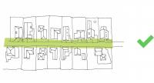

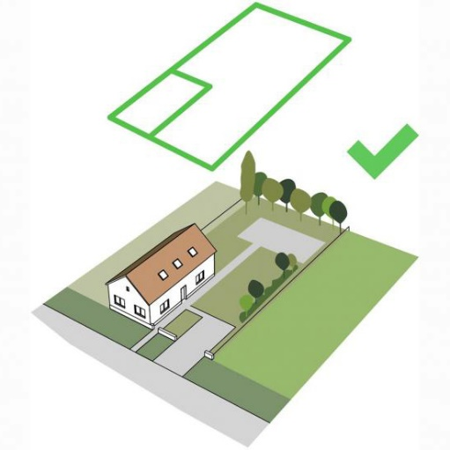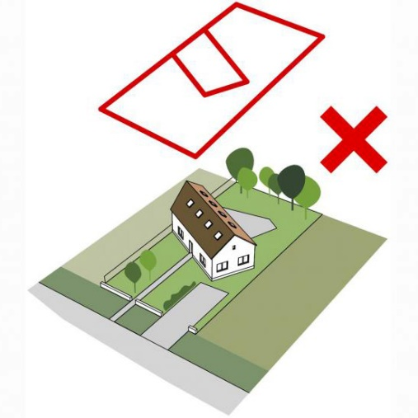

A beépítési helyet az adott utcában kialakult, az adott utcára jellemző, a szomszédos telkek beépítését is figyelembe véve kell megválasztani. Oldalhatáron álló beépítések jellemzők, kialakult előkertek megtartásával. A melléképületek jellemzően a főépülettel azonos telekhatárra telepítendők.
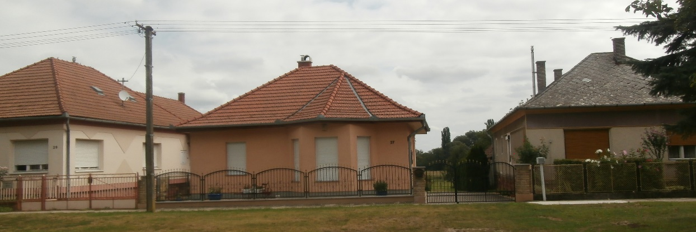
  - Építménymagasság

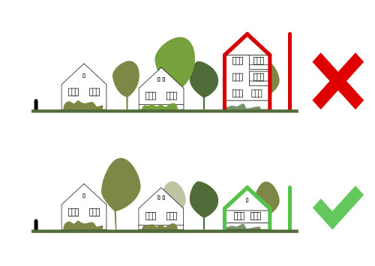
A lakóépületek magassága jellemzően földszintes vagy tetőtér beépítéses.
Célszerű a jövőben ennek a tendenciának a megtartása. A túl magas, többszintes épületek nem illeszkednek az utcaképbe.

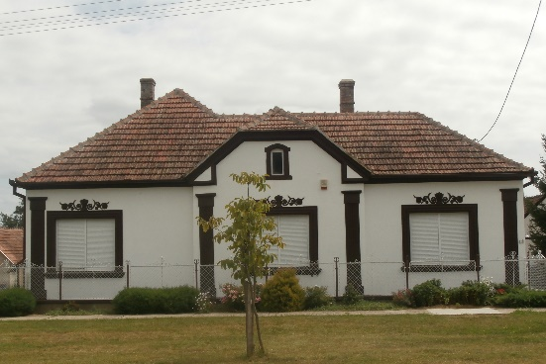
Üzemi épületek esetén az alkalmazott technológia határozza meg az épületek magasságát, erre vonatkozóan nem kívánunk ajánlást megfogalmazni.

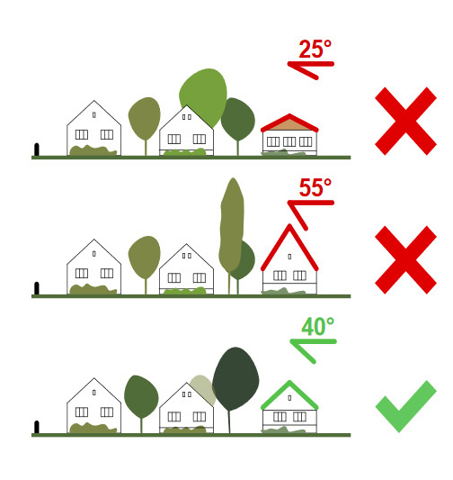
  - Tetőforma, tetőhajlásszög

A településen a lakóházak tetőformájának többsége sátor- vagy nyeregtetős kialakítású. Ajánlott ezek megtartása.

A meglévő házak közé épülő új házaknak hasonló tetőhajlásszöggel kell épülniük, mint ami a környezetükben található. A túl lapos hajlásszög nem kívánatos, csakúgy, mint a túl meredek tetők.
Lapostetős tetőszakasz a közterület felől nézve csak a fő tömeg által takart módon építhető.

A túlzottan magas, jellegtelen tetőforma, a bonyolult, összetett tömegű lakóház, a rossz homlokzat és tető arány kerülendő. Új házak építésénél a szomszédok figyelembe vételével szükséges a tetőformák illeszkedését vizsgálni.

Tömegformálás:

Tömbházak helyett a modern kornak is megfelelő „T” illetve „L” elrendezésű házakat célszerű tervezni, melyek hossz- és keresztszárnya legfeljebb 6-8 méter traktusszélességű. Így nyugodt és kiegyensúlyozott épülettömegeket építhetünk, melyek nyeregtetővel lefedve észrevétlenül simulnak a településszövetbe, illetve a meglévő épületek sorába.

A túlzottan magas, jellegtelen tetőforma, a bonyolult, összetett tömegű lakóház, a rossz homlokzat és tető arány kerülendő. Az új lakórészeken lévő családi házak tetőformája változatos. Új házak építésénél a szomszédok figyelembe vételével lehet illeszteni.
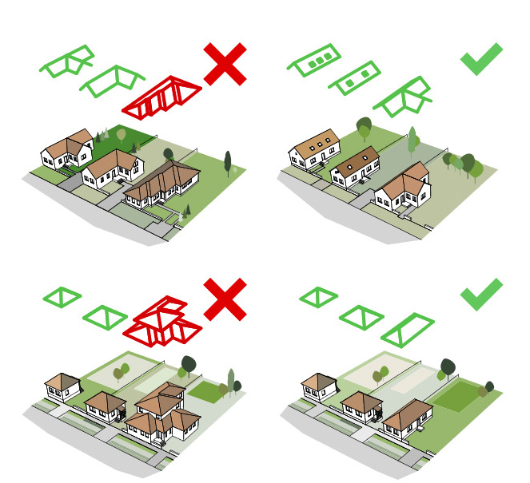
Amennyiben az építési telek körül kialakult egy tördelt tetőformájú házakból álló utcakép, úgy oda ne egyszerű nyeregtetős épület kerüljön, hanem a szomszédokhoz hasonló tördelt tetőformájú.

Amennyiben az építési telek körül egyszerű tetőformájú épületek állnak, úgy oda ne tördelt tetőformájú épület kerüljön, hanem a többi épülethez hasonló egyszerű tetőforma.

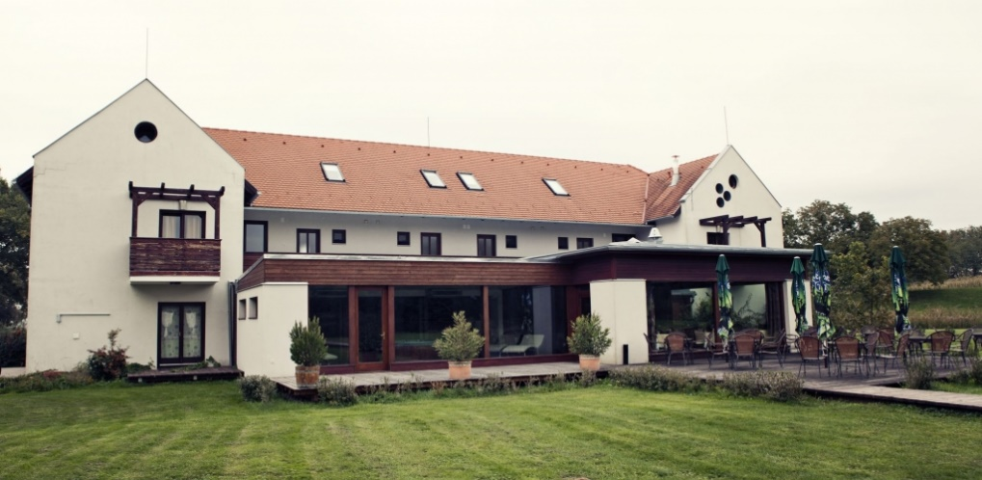

  - Homlokzatkialakítás, anyaghasználat, színek

A homlokzati falszíneknél az élénk, rikító határszíneket, valamint sötét árnyalatok használatát kerülni kell, szolid árnyalatú falszínek ajánlottak.
Fénylő, csillogó felületek alkalmazása nem megengedett.
Természetes árnyalatú tetőfedő anyagok használatát javasoljuk. A hullámpala, palafedés és a nagytáblás fedések, bitumenes hullámlemez alkalmazása nem javasolt.

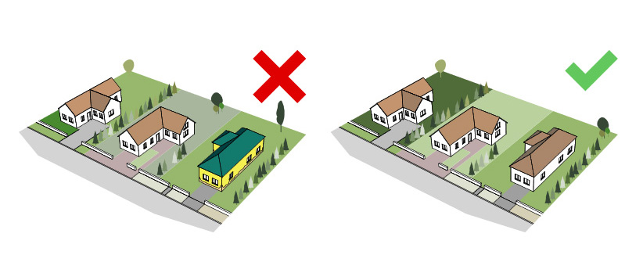

Az épület-homlokzatok és tetőhéjazatok színe az egyik legfeltűnőbb arculati tényező, azonban a színek kiválasztásának szabályozása tulajdonképpen megoldhatatlan feladat.

Meglévő épületek átépítése, bővítése során tiszteletben kell tartani a meglévő, falusias jelleget hordozó építészeti elemeket. Azok megtartására, illetve újraértelmezésére kell törekedni. (nyílászárók rendje, osztása)

Növényzet, zöldfelületek

Az épített elemek védelméhez azok környezetének megfelelő kialakítása is hozzátartozik. Az őshonos és kultúrfajokból álló fasorok telepítését javasoljuk. Az egybelátható útszakaszokon mindenképp törekedni kell azonos növényfajok ültetésére az egységes utcakép érdekében.

A kertben tájidegen növényeket, az előkertben tömör térfalat képező növényzetet, mely a homlokzat takarását jelenti, nem tanácsos telepíteni.

  - Kerítések, garázsok kialakítása
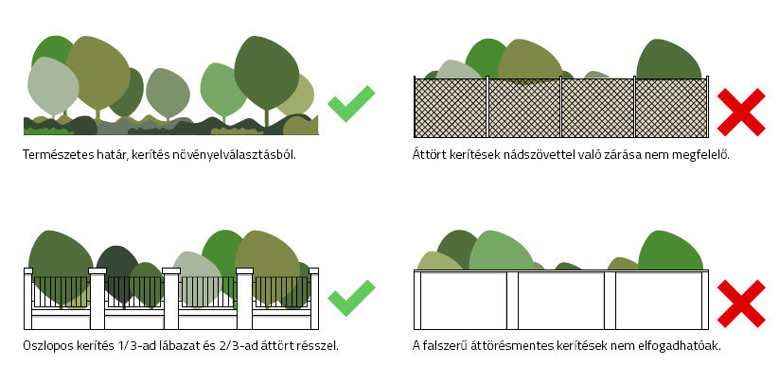

Figyelemmel kell lenni az anyaghasználatra és színekre. Ajánlott a településen jellemző áttört kerítések építése, vagy sövénykerítés meghatározott magassággal. Kerülendőek utcafronton a betonelemek és a magas, tömör, falazott kerítéselemek.
Valamint az oldalhatár előkert menti részén szintén kerülendő a magas sövényfalak alkalmazása.
Kerítés építésénél a szomszédos ingatlanok kerítésének vonalát is célszerű figyelembe venni, a kerítés lehetőleg a telekhatár utcai vonalán építendő.

Garázsok:
A garázsok épülettömegének, tetőformájának kialakítása szintén illeszkedjen a település adott területén jellemző tömeg és tetőformáláshoz. Elhelyezése a lakóépület mögötti zónában kívánatos.

  - Reklámok, információs és hirdető berendezések
Lakóterületen csak az adott ingatlanon működő vállalkozás reklámjának elhelyezése engedhető meg, annak is méretrendi korlátozásával. A településen nem található feltűnő reklámfelület, a cégnevek feltüntetése a jellemző.

Épületgépészeti és hírközlési berendezések:

Tiltani kellene a településképet zavaró klíma-berendezések és parabola-antennák utcai homlokzatra történő elhelyezését, bár a településen ez nem meghatározó. A településképet erősen meghatározza a mindenhol jelenlevő, tömérdek mennyiségű légvezeték. Ennek megoldását országos szabályozással lehetne elősegíteni.

- Jó példák kiemelése a településről
- épületek, építészeti részletek, sajátos építményfajták, egyéb arculatformáló tényezők

A későbbi felújításokhoz, építésekhez adunk néhány példát, melyet a településképi eljárás során célszerű előtérbe helyezni. Az alábbiakban felsorolt részleteken a formavilág, anyaghasználat, telepítés az, amit érdemes figyelembe venni. Ha a település mind egységesebb képet tud kialakítani, még nagyobb vonzerőt jelenthet a település számára.

A település karakterét meg kell őrizni. A tervezés egyik fontos funkciója megtalálni azokat az eszközöket, amivel biztosítani lehet település történeti fejlődésének folyamatosságát, egyben egyediségét, karakterét őrző adottságok fennmaradását és megújulását.

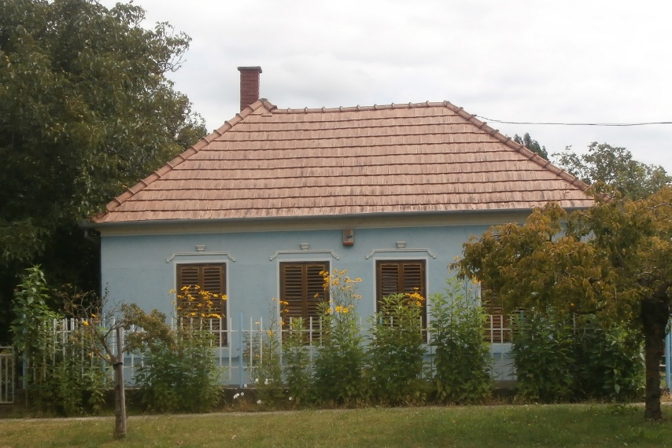
- Igényesen felújított lakóház
- Korhű anyagok:
- fa nyílászárók, zsalugáterek
- cserépfedés
- vakolatdíszek megőrzése
- szolíd árnyalatú festés
- vidékies hangulatú növények a kerítésnél, mely tovább erősíti az épület karakterét

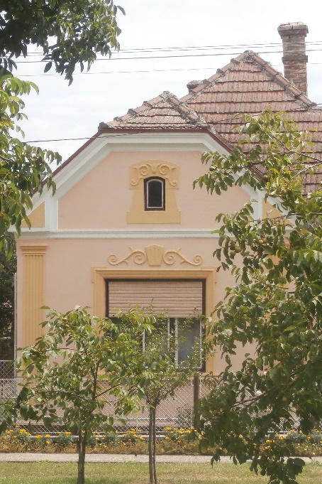

- halványszínű festett homlokzat
- egyszerű tömeg és homlokzatarányok
- virágosított zöldsáv a kerítés előtt
- eredeti formájában megőrzött épület
- az oromfali szellőzőnyílás megőrzése

A 3. fejezetben részletezett lakóépület szintén a követendő, igényes megjelenésű homlokzatokat tartalmazzák.
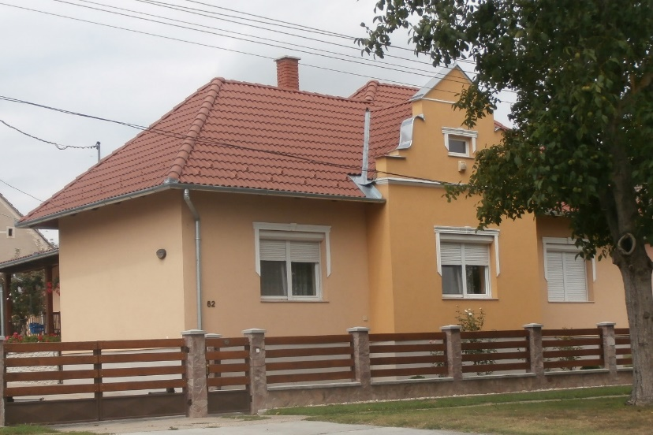
- Hagyományos arányrendszerének alkalmazása
- oromfalas kiemelés megtartása
- natúr, vakolt homlokzatképzés, szolíd színben
- cserépfedés
- a műanyag nyílászárók már korunk újításai

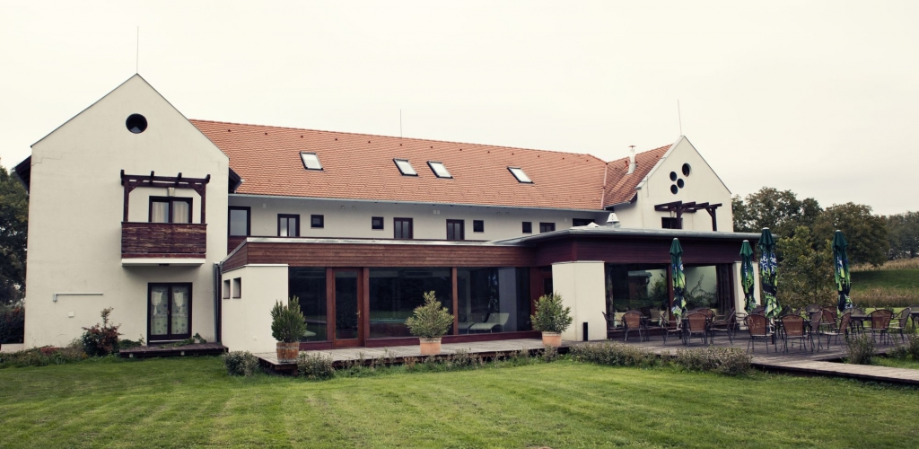
- Történelmi oromfalas formák modern újraértelmezése
- osztott, több traktusú épülettömeg, jó tömegarányokkal
- megfelelő tetőhajlásszög választás
- a jellemző oromfali szellőzőnyílások visszaköszönése a homlokzaton
- tetősík ablakok alkalmazása a tömeg zavarása érdekében
- modern műszaki megoldások hagyományos anyagokkal (fa toló nyílászárók) kivitelezve
- fehér homlokzatvakolat
- parkosított, természetbe illeszkedő udvar

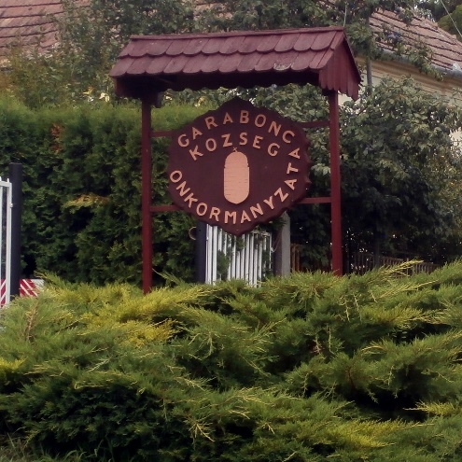
Táblák, hirdető berendezések:

- szép példa a településen
- hagyományos anyaghasználat
- növényzet közé telepítés, környezetbe simul
- látható, mégsem zavaró feliratok
- megfelelő méretű

- Jó példák, irányvonal meghatározása egyéb forrásokból
- épületek, építészeti részletek, sajátos építményfajták, egyéb arculatformáló tényezők

Köztéri forma- és anyaghasználat- parkosítás
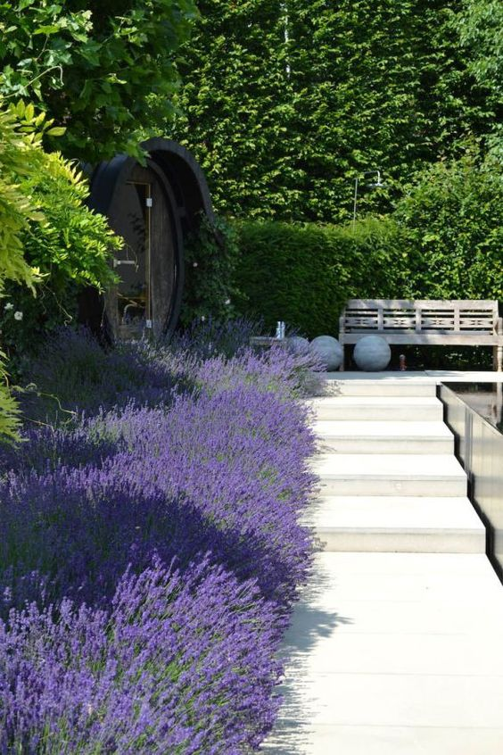
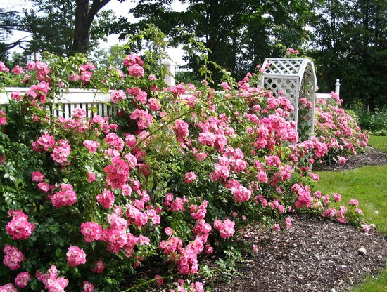

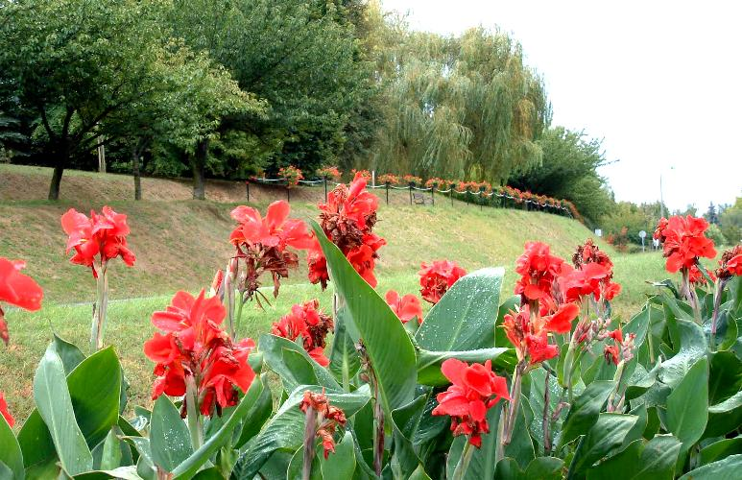
A kertek, közterületek kialakításánál a helyi, őshonos növényzet (kis levelű hárs (Tilis cordata), levendula (Lavandula angustifolia), hagymavirág, rózsák egyes fajtáit kell előnyben részesíteni. A meglévő növényzet megtartása, ápolása fontos feladat. A fásítási programok folytatás fontos alappillér.

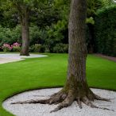

Ipari és mezőgadasági területek épületformáira javaslat:

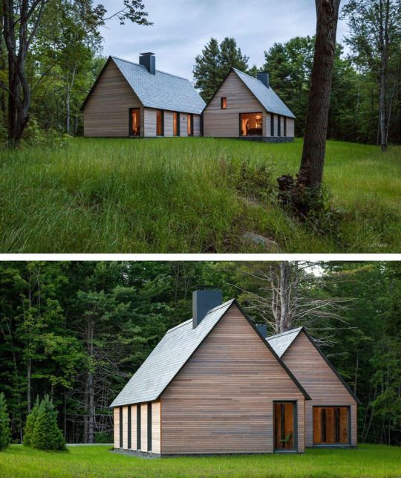 - Megfelelő tömegarány
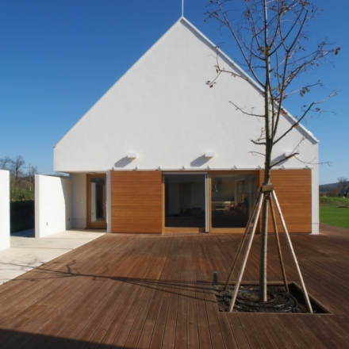
-magastetős kialakítás
-természetes anyaghasználat, mégis modern megoldások és részletek
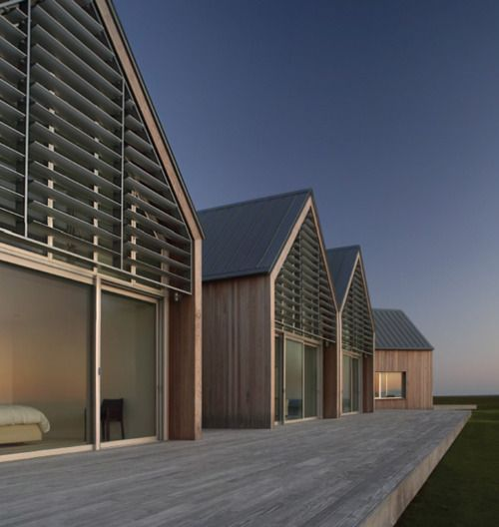

Utca és térbútor az intézményi és rekreációs területeken:

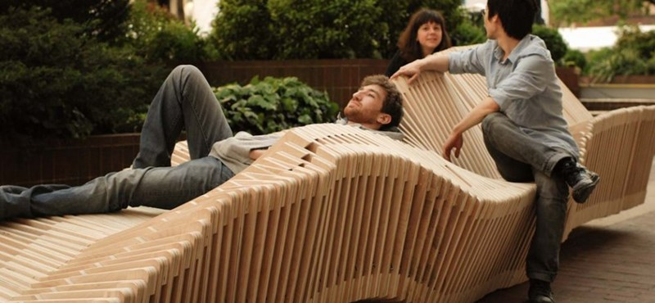
Poliformikus kinetikus installáció- utcabútor
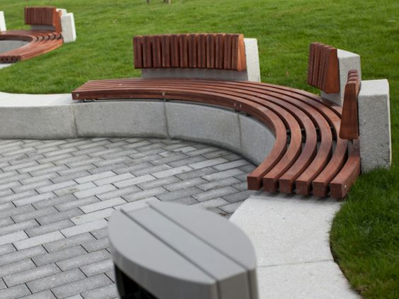

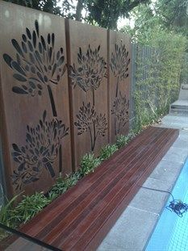

Épületek formavilága, anyaghasználat, kerítések

Kialakításkor törekedni kell a hagyományos arányok megtartására, az ablakok megfelelő kiosztására. Anyahasználat szempontjából érdemes a természetes anyagok – tégla, fa-, és vakolt felületek előnyben részesítése. A település homlokzatképzésére a vakolatdíszek alkalmazása a jellemző, a mai kor népszerű kő homlokzatburkolatai kerülendők.

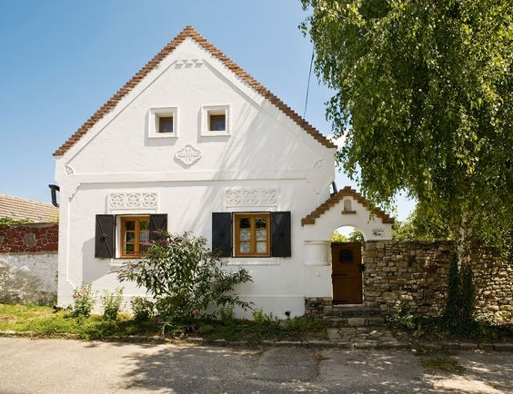

Tetőhajlásszögtől függően lehet a tetőhéjazatot bádoglemezzel, vagy zöldtetővel fedetten kialakítani, azonban a főtömeg takarásában lehet kialakítani.

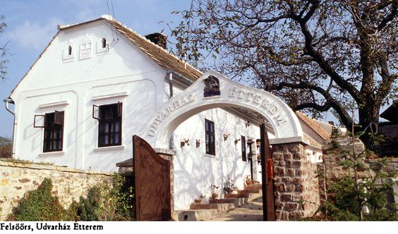

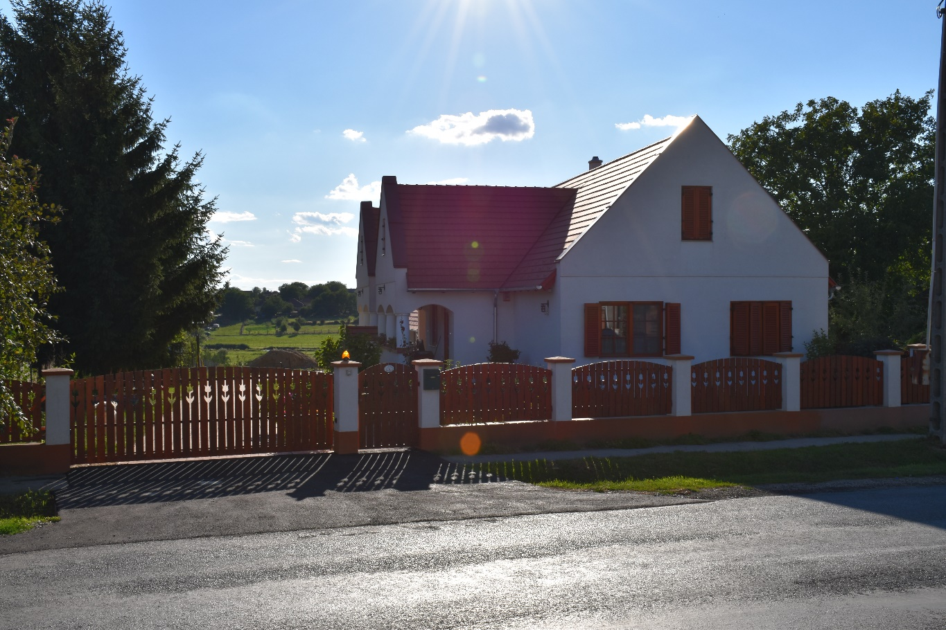

A településen lehet használni a modern anyagokat is, melyek jól megférnek a hagyományos kialakítások mellett.

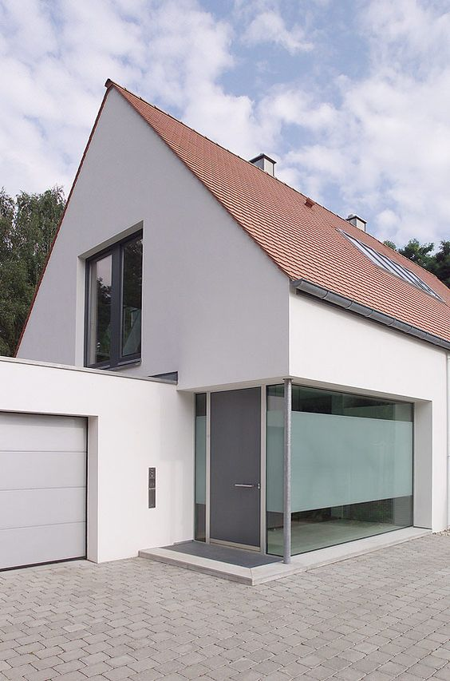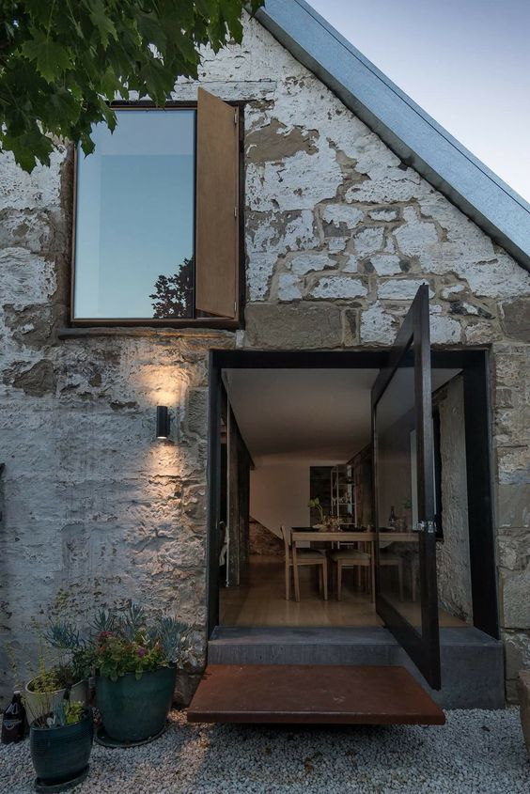

Köztéri alkotások:

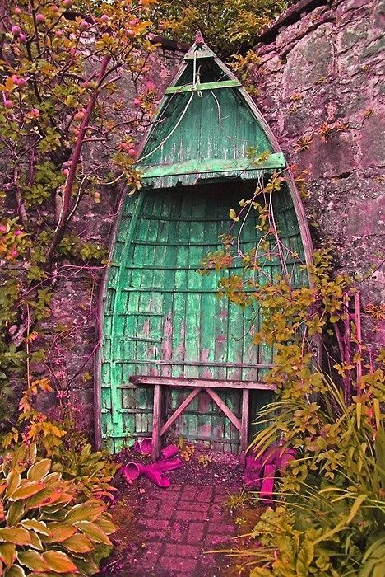
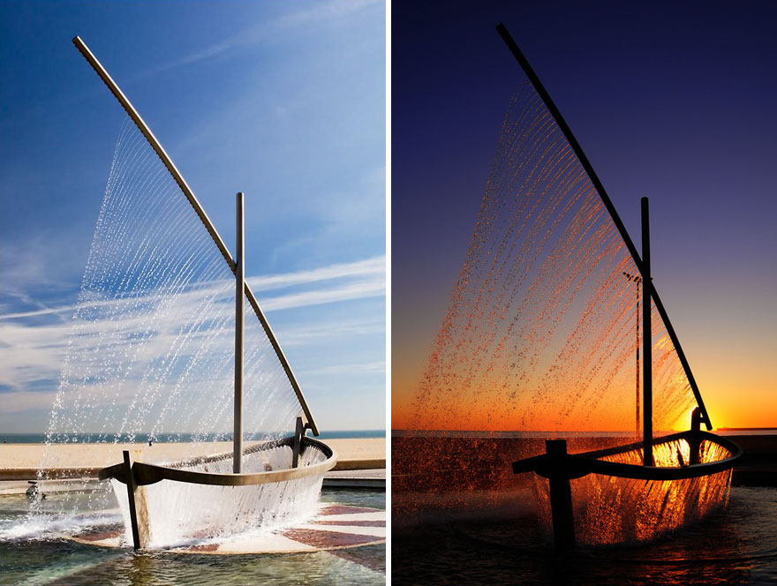
A víz és a település történelmi életében betöltött szerepének megjelenítése, a település határában húzódó láp- és mocsárvilág elemeinek alkalmazása

A vakolatdíszeken megjelenő népi motívumok átemelését javasoljuk más köztéri alkotásokra, utcabútorokra is, ezzel is erősítve és őrizve annak hagyományát.
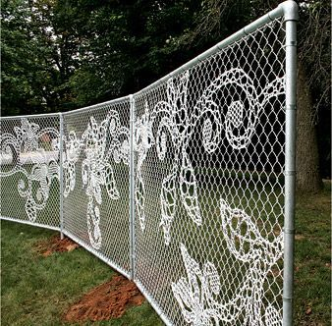
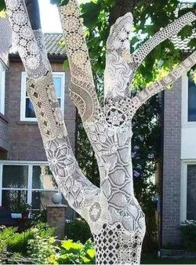
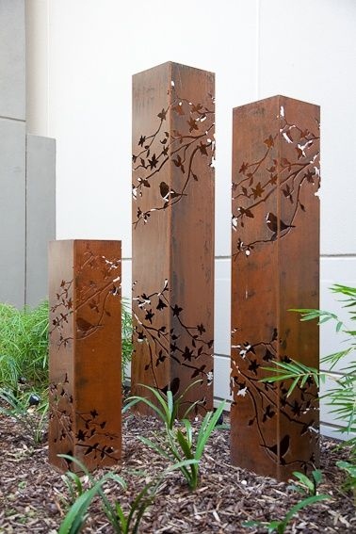

Példaképek forrása: Internet

